СП 140.13330.2012

СВОД ПРАВИЛ

ГОРОДСКАЯ СРЕДА. ПРАВИЛА ПРОЕКТИРОВАНИЯ ДЛЯ МАЛОМОБИЛЬНЫХ ГРУПП НАСЕЛЕНИЯ

Urban environment. Design rules for people with limited mobility

ОКС 01.040.93 ОКП 74.20

Дата введения 2013-07-01 Предисловие

Цели и принципы стандартизации в Российской Федерации установлены Федеральным законом от 27 декабря 2002 г. N 184-ФЗ "О техническом регулировании", а правила разработки - постановлением Правительства Российской Федерации от 19 ноября 2008 г. N 858 "О порядке разработки и утверждения сводов правил". [**Сведения о своде правил**](http://docs.cntd.ru/document/902130227)

1. ИСПОЛНИТЕЛИ - ОАО "ЦНИИЭП жилища"; ООО "Институт общественных зданий"; ФГУ ЦНИИП градостроительства РААСН
2. ВНЕСЕН Техническим комитетом по стандартизации (ТК 465) "Строительство"
3. ПОДГОТОВЛЕН к утверждению Управлением градостроительной политики
4. УТВЕРЖДЕН приказом Федерального агентства по строительству и жилищно-коммунальному хозяйству (Госстрой) от 27 декабря 2012 г. N 122/ГС и введен в действие с 1 июля 2013 г.
5. Зарегистрирован Федеральным агентством по техническому регулированию и метрологии (Росстандарт)

6 ВВЕДЕН ВПЕРВЫЕ

Информация об изменениях к настоящему своду правил публикуется в ежегодно издаваемом информационном указателе "Национальные стандарты", а текст изменений и поправок - в ежемесячно издаваемых информационных указателях "Национальные стандарты". В случае пересмотра (замены) или отмены настоящего свода правил соответствующее уведомление будет опубликовано в ежемесячно издаваемом информационном указателе "Национальные стандарты". Соответствующая информация, уведомление и тексты размещаются также в информационной системе общего пользования - на официальном сайте Федерального агентства по строительству и жилищно- коммунальному хозяйству в сети Интернет

ВНЕСЕНО Изменение N 1, утвержденное и введенное в действие приказом Министерства строительства и жилищно-коммунального хозяйства Российской Федерации от 20 октября 2016 г. N 721/пр c 21.04.2017 [Изменение N 1 внесено изготовителем базы данных](http://docs.cntd.ru/document/456039742)

Введение

Настоящий свод правил направлен на обеспечение требований Федерального закона от 30 декабря 2009 г. N 384-Ф3 "Технический регламент о безопасности зданий и сооружений".

Разработанный в развитие положений СП 42.13330, СП 59.13330 настоящий свод правил в соответствии с принципами Конвенции ООН о правах инвалидов, подписанной Российской Федерацией в сентябре 2008 г., содержит обязательные и рекомендательные нормы и правила по проектированию городской среды, адаптированной для инвалидов и других [маломобильных групп населения.](http://docs.cntd.ru/document/902114182)

Настоящий Свод правил детализирует требования СП 59.13330 и может применяться совместно с другими документами в области проектирования и строительства для инвалидов и других маломобильных групп населения.

В нормативном документе реализованы требования Федерального закона от 29 декабря 2004 г. N 190-ФЗ "Градостроительный кодекс Российской Федерации" [1], Федерального закона от 24 ноября 1995 г. N 181-ФЗ "О социальной защите инвалидов в Российской Федерации" [2], Федерального закона от 30 марта 1999 г. N 52-ФЗ "О санитарно-эпидемиологическом благополучии населения" [3], Федеральный закон от 1 декабря 2014 г. N 419- ФЗ "О внесении изменений в отдельные законодательные акты Российской Федерации по вопросам социальной защиты инвалидов в связи с [ратификацией Конвенции о правах инвалидов" [7].](http://docs.cntd.ru/document/9014513)

Свод правил разработан: ОАО "ЦНИИЭП жилища" (канд. архит., проф. ААМагай, канд. архит. Н.В.Дубынин; ООО "Институт общественных зданий" (канд. архит. A.M.Гарнец, канд. архит. A.M.Базилевич); ФГБУ "ЦНИИП градостроительства РААСН" (канд. техн. наук З.В.Азаренкова, канд. архит. П.Н.Давиденко).

Изменение N 1 разработано: ООО "Институт общественных зданий" (научный руководитель работы - канд. архит. A.MTарнец); ФБГОУ ВО "Государственный университет по землеустройству" (отв. исполнитель - канд. архит. А.М.Базилевич, архитектор Н.В.Каспер), Всероссийское общество слепых (Л.П.Абрамова и С.С.Сохранский).

(Измененная редакция, Изм. N 1).

1 Область применения

1. Настоящий свод правил устанавливает правила проектирования по формированию доступной городской среды для инвалидов различных категорий и других маломобильных групп населения (далее - МГН).

(Измененная редакция, Изм. N 1).

1. Действие свода правил распространяется на реконструируемые территории различного функционального назначения городов и на существующую застройку с соблюдением доступности зданий, сооружений и транспортных сооружений для инвалидов, для инвалидов с поражением опорно-двигательного аппарата, недостатками зрения, дефектами слуха и других маломобильных групп населения.

(Измененная редакция, Изм. N 1).

2 Нормативные сс[ылки](http://docs.cntd.ru/document/456040111)

В настоящем своде правил даны ссылки на следующие документы: СП 42.13330.2011 "СНиП 2.07.01-89* Градостроительство. Планировка и застройка городских и сельских поселений"

СП 52.13330.2011 "СНиП 23-05-95* Естественное и искусственное освещение"

СП 59.13330.2012 "СНиП 35-01-2001 Доступность зданий и сооружений для маломобильных групп населения" (с изменением N 1)

СП 111.13330.2011 "СНиП 11-04-2003 Инструкция о порядке разработки, согласования, экспертизы и утверждения градостроительной документации"

СП 118.13330.2012 "СНиП 31-06-2009 Общественные здания и сооружения" (с и[зменением N 1)](http://docs.cntd.ru/document/1200092705)

СП 136.13330.2012 "Здания и сооружения. Общие положения проектирования с учетом доступности для маломобильных групп населения" (с изменением N 1)

СП 139.13330.2012 "Здания и помещения с местами труда для инвалидов. Правила проектирования"

СП 141.13330.2012 "Учреждения социального обслуживания маломобильных групп населения. Правила расчета и размещения" (с изменением N 1[)](http://docs.cntd.ru/document/1200102777)

СП 147.13330.2012 Здания для учреждений социального обслуживания. [Правила реконструкции (с изменением N 1)](http://docs.cntd.ru/document/1200134713)

ГОСТ Р 50918-96 Устройства отображения информации по системе шрифта Брайля. Общие технические условия

ГОСТ Р 51631-2008 (ЕН 81-70:2003) Лифты пассажирские. Технические требования доступности, включая доступность для инвалидов и других маломобильных групп населения

ГОСТ Р 51671-2015 Средства связи и информации технические общего пользования, доступные для инвалидов. Классификация. Требования доступности и безопасности

ГОСТ Р 52143-2013 Социальное обслуживание населения. Основные виды соц[иальных услуг](http://docs.cntd.ru/document/1200129066)

ГОСТ Р 52495-2005 Социальное обслуживание населения. Термины и определения

ГОСТ Р 52498-2005 Социальное обслуживание населения. Классификация учреждений социального обслуживания

ГОСТ Р 52880-2007 Социальное обслуживание населения. Типы учреждений социального обслуживания граждан пожилого возраста и инвалидов

Примечание - При пользовании настоящим сводом правил целесообразно проверить действие ссылочных документов в информационной системе общего пользования - на официальном сайте федерального органа исполнительной власти в сфере стандартизации в сети Интернет или по ежегодному информационному указателю "Национальные стандарты", который опубликован по состоянию на 1 января текущего года, и по выпускам ежемесячного информационного указателя "Национальные стандарты" за текущий год. Если заменен ссылочный документ, на который дана недатированная ссылка, то рекомендуется использовать действующую версию этого документа с учетом всех внесенных в данную версию изменений. Если заменен ссылочный документ, на который дана датированная ссылка, то рекомендуется использовать версию этого документа с указанным выше годом утверждения (принятия). Если после утверждения настоящего свода правил в ссылочный документ, на который дана датированная ссылка, внесено изменение, затрагивающее положение, на которое дана ссылка, то это положение рекомендуется применять без учета данного изменения. Если ссылочный документ отменен без замены, то положение, в котором дана ссылка на него, рекомендуется применять в части, не затрагивающей эту ссылку. Сведения о действии сводов правил целесообразно проверить в Федеральном информационном фонде стандартов.

(Измененная редакция, Изм. N 1).

3 Термины и определения

В настоящем своде правил применены термины по СП 42.13330, СП 59.13330, ГОСТ Р 52143, ГОСТ Р 52495, ГОСТ Р 52880, а также следующие термины с соответствующими определениями:

1. абилитация: Система лечебно-социальных и психолого-педагогических мероприятий, имеющих целью предупреждение и лечение тех патологических состояний у детей раннего возраста, еще не адаптировавшихся к социальной среде, которые приводят к стойкой утрате возможности трудиться, учиться и быть полезным членом общества.
2. подразделение абилитации детей; ПАД: Структурно-функциональная единица учреждений социального обслуживания, образования или здравоохранения, занимающаяся абилитацией детей в возрасте от рождения до 3-4 лет и оказывающая психологическую, социально-педагогическую, консультативную и иную помощь их семьям; может быть организована в форме лекотеки, центра игровой поддержки ребенка, центра ранней помощи, консультативного пункта и др.

Раздел 3 (Измененная редакция, Изм. N 1).

4 Основные положения

1. Проектные решения по обеспечению доступности МГН городской среды, реконструкции сложившейся и проектировании новой застройки должны учитывать физические возможности всех категорий МГН, включая инвалидов, и быть направлены на повышение качества городской среды по критериям доступности, безопасности, комфортности и информативности.

(Измененная редакция, Изм. N 1).

1. Основными принципами формирования среды жизнедеятельности при реконструкции и проектирование новой городской застройки является создание условий для обеспечения физической, пространственной и информационной доступности объектов и комплексов различного назначения (жилых, социальных, производственных, рекреационных, транспортно- коммуникационных и др.), а также обеспечение безопасности и комфортности городской среды.

(Измененная редакция, Изм. N 1).

1. Комплексное решение системы обслуживания инвалидов должно предусматривать размещение специализированных объектов и объектов обслуживания общего пользования различных форм собственности в виде единой системы согласно проектному расчету.
2. При создании доступной для инвалидов среды жизнедеятельности необходимо обеспечивать возможность беспрепятственного передвижения:

для инвалидов с нарушениями опорно-двигательного аппарата и маломобильных групп населения с помощью опорной трости, костылей, кресла-коляски, собаки-проводника, а также с использованием транспортных средств (индивидуальных, специализированных или общественных);

для инвалидов с нарушениями зрения и слуха с использованием информационных сигнальных устройств и средств связи, доступных для инвалидов (согласно ГОСТ Р 51671);

для инвалидов с нарушениями зрения с использованием белой трости, собак-проводников, технических средств информирования, ориентирования и сигнализации, адаптированных для инвалидов по зрению [9].

(Измененная редакция, Изм. N 1).

1. Основу доступной для инвалидов среды жизнедеятельности должен составлять безбарьерный каркас территории реконструируемой застройки, обеспечивающий создание инвалидам условий для самостоятельного осуществления основных жизненных процессов: культурно-бытовых потребностей, передвижения с трудовыми и культурно-бытовыми целями, отдыха, занятия спортом и др.
2. Принципы формирования безбарьерного каркаса территории должны основываться на принципах универсального дизайна и обеспечивать: равенство в использовании городской среды всеми категориями населения; гибкость в использовании и возможность выбора всеми категориями населения способов передвижения; простоту, легкость и интуитивность понимания предоставляемой о городских объектах и территориях информации, выделение главной информации; возможность восприятия информации и минимальность возникновения опасностей и ошибок восприятия информации.
3. Основные элементы безбарьерного каркаса территории: выделенные посредством информационных, сигнальных устройств и

средств связи, доступных для инвалидов, транспортные и пешеходные коммуникации и пространства, организованные по принципам непрерывности и доступности всех основных функциональных зон, зданий и сооружений различного назначения, прежде всего к учреждениям повседневного и периодического обслуживания населения; остановок городского наземного общественного транспорта, станций метрополитена, а также обеспечения комфортабельности и безопасности передвижения инвалидов;

средства визуальной информации и средства дублирования визуальной информации звуковой и тактильной информацией для ориентации - указатели улиц, домовые знаки, печатные носители статической информации (указатели, таблички, вывески, щиты, стенды, аппликации и т.п., в том числе с рельефным или графическим изображением), световые и звуковые маячки, светофоры на придомовых и городских территориях;

обустройство пандусов и элементов предупреждения и на пересечениях пешеходных коммуникаций безбарьерного каркаса. Системы и средства предупреждения должны обеспечивать инвалидов информацией и сигнализировать об опасности, быть комплексными и предусматривать дублирование визуальной, звуковой и тактильной информации;

наличие сопряжений с подъемными и другими устройствами различного типа, используемыми на вертикальных коммуникациях: пандусы, лестницы, лифты, эскалаторы, подъемные платформы, поручни на пандусах, лестницах, входах во все жилые здания и здания общественного назначения;

обеспечение доступности общественного транспорта для различных категорий инвалидов и других МГН. Обеспечение необходимого уровня площадок остановок общественного транспорта для посадки в низкопольный транспорт, оборудованный специальными выдвижными платформами; оснащение общественного транспорта и остановок общественного транспорта оборудованием Системы радиоинформирования и ориентирования для инвалидов по зрению;

элементы информационно-сигнальных систем для инвалидов, включая: точечные (локальные) информационные и сигнальные средства или устройства, устраиваемые у входов в жилые и общественные здания, на ответственных участках путей движения, в зонах нерегулируемого движения;

линейные информационные и сигнальные средства, состоящие из одного или нескольких средств и (или) устройств, размещаемых на протяженных участках путей движения, в крупномасштабных территориях (рекреационных территориях), пространствах (площади перед общественными зданиями) и помещениях с регулируемыми потоками движения;

информационные узлы, размещаемые у входов в здания, сооружения, комплексы, в вестибюлях, в холлах, на пересекающихся путях движения, в специально отведенных зонах и помещениях зданий и сооружений, а также на участках. Это комплексные ориентиры и хранители информации, сочетающие множественные средства и устройства, размещенные компактно или связанно в ограниченном пространстве.

(Измененная редакция, Изм. N 1).

1. Основные функциональные и эргономические параметры формирования среды жизнедеятельности для инвалидов и МГН следует принимать в соответствии с требованиями СП 59.13330 и СП 42.13330.
2. В процессе реконструкции застройки проведение проектно- организационных решений и мероприятий, направленных на создание для инвалидов доступной городской среды, следует увязывать с программами нового строительства, капитального ремонта и реконструкции существующей жилой, промышленной и общественной застройки и других объектов различного функционального назначения, улично-дорожной сети. Следует обеспечить поэтапное проведение работ по адаптации среды жизнедеятельности с учетом потребностей инвалидов и в зависимости от выделяемого финансирования:
   1. этап - комплекс мероприятий, направленных на обеспечение оценочных показателей, определяющих минимально необходимые условия доступности среды жизнедеятельности;
   2. этап - комплекс мероприятий, проведение которых позволяет достичь количественного значения комплексного показателя оценки городской среды, соответствующего ее удовлетворительному состоянию;
   3. этап - комплекс мероприятий, направленных на приведение городской среды в соответствие с действующими нормами.

Конечной целью является полная реконструкция сложившейся городской среды, всех ее элементов с учетом потребностей инвалидов и других маломобильных групп населения.

(Измененная редакция, Изм. N 1).

1. В зависимости от местных особенностей и условий, численности инвалидов, функционального назначения объекта градостроительного проектирования могут быть применены согласно [5] различные проектно- организационные формы реализации градостроительных решений, вноситься изменения в целевые программы, однако они не должны противоречить направлениям, целям и задачам, определенным [2, статьи 14-16], и должны соответствовать СП 111.13330.

(Измененная редакция, Изм. N 1).

5 Планировка и застройка преобразуемых территорий [и зон](http://docs.cntd.ru/document/901833493)

5.1 Жилые зоны

5.1.1 Исходным положением является обеспечение возможности проживания инвалидов во всех частях и районах города. При этом следует учитывать особенности градостроительной ситуации и последовательность реконструктивных работ на рассматриваемой территории.

1. В центральных районах городов в условиях выборочной реконструкции необходимо поэтапно формировать доступную (безбарьерную) среду, предусматривая:

обеспечение удобных и безопасных пересечений транспортных и пешеходных путей, в том числе в разных уровнях;

развитие сферы услуг, предоставляемых учреждениями торговли, общественного питания и досуга, ориентированных на удовлетворение потребностей различных групп населения, в том числе инвалидов и других маломобильных групп;

многообразие жилищного фонда и возможности его приспособления для нужд инвалидов: отремонтированные дома исторической застройки небольшой этажности, расселяемые и ремонтируемые коммунальные квартиры в доходных домах, новые корпуса в комплексе с сохраняемыми постройками.

1. В исторических зонах городов в процессе реконструкции должны быть обеспечены доступность объектов социальной инфраструктуры для живущих в этом районе инвалидов и маломобильных групп населения, а также доступность памятников истории, культуры и архитектуры, административных и культовых зданий для всех людей, включая инвалидов, в том числе приезжающих из других районов.
2. В историческую среду жилых зон рекомендуется включать учреждения, предоставляющие услуги как для населения в пределах своей жилой зоны, так и инвалидов и лиц старшего возраста, проживающих на прилегающих территориях (например, центр социального обслуживания, частные пансионаты на 30-50 чел. и др.).

Отдельные жилые дома и общественные здания в исторической застройке, подлежащие реконструкции с отселением, целесообразно полностью или частично (первые этажи) использовать для помещений или учреждений социального обслуживания.

1. Районы массовой жилой застройки 60-70-х годов, составляющие основу срединных и периферийных зон городов, должны рассматриваться при градостроительном проектировании как территориально-структурный резерв улучшения городской среды, в которых в полном объеме следует реализовать предлагаемые настоящим сводом правил мероприятия по созданию доступной среды для инвалидов (рисунки В.1, В.2).

В проектах следует предусматривать реконструкцию, сочетающую уплотняющее новое строительство с обновлением (капитальный ремонт, модернизация) существующих зданий, а также поэтапный снос и замену тех зданий, модернизация или реконструкция которых нецелесообразны по ряду критериев. При этом должны решаться вопросы создания удобной среды обитания для инвалидов.

(Измененная редакция, Изм. N 1).

1. При формировании доступной для инвалидов среды в сложившихся районах массовой жилой застройки следует предусматривать:

возможность обеспечения удовлетворительных экологических условий в сочетании с хорошими условиями транспортной доступности; нормативную насыщенность учреждениями обслуживания; возможность в процессе реконструкции переустройства жилищ с учетом потребностей инвалидов;

обеспечение территориальных резервов для специально оборудованных рекреационно-коммуникативных устройств, мест в гаражах-стоянках и зон для парковки автотранспорта инвалидов. (Измененная редакция, Изм. N 1).

1. В районах существующей индивидуальной усадебной застройки необходимо предусматривать: рациональное использование земельных участков в соответствии с правилами землепользования и застройки; упорядочение улично-дорожной сети в связи с делением либо слиянием участков; улучшение или замену покрытий улиц и дорог; размещение малых центров обслуживания; мест приложения труда и мест общения жителей односемейных домов; инженерное обустройство и озеленение территории.

В связи с увеличением в районах малоэтажной усадебной застройки радиусов доступности учреждений обслуживания всех видов (в соответствии с действующими градостроительными нормативами) рекомендуется применение различных форм обслуживания и трудовой занятости инвалидов на дому, обеспечение инвалидов индивидуальными видами транспорта, применение специализированных видов общественного транспорта, размещение малых предприятий (мини-производств), в которых может быть использован труд инвалидов.

Целесообразно размещение в комплексе с общественным центром района индивидуальной застройки центра социального обслуживания с дневным пребыванием инвалидов и пожилых людей.

1. Жилые районы города и их улично-дорожная сеть должны проектироваться с учетом прокладки пешеходных маршрутов для инвалидов и МГН с устройством доступных им подходов к площадкам и местам посадки в общественный транспорт.
2. При реконструкции районов с полной или частичной заменой старого жилого фонда рекомендуется выбирать такие типы жилых домов для нового строительства, в которых все квартиры в случае необходимости могут быть переоборудованы с учетом потребностей инвалидов, и размещать эти дома целесообразно вблизи объектов, наиболее посещаемых инвалидами. При превышении нормативной доступности отдельных учреждений обслуживания, они могут быть предусмотрены в жилых домах (например, медпункт, аптечный киоск, стол заказов и др.) согласно СП 136.13330.

5.1.10 Пешеходные пути к объектам повседневного обслуживания инвалидов не должны пересекаться в одном уровне с городскими транспортными магистралями. На районных магистралях и жилых улицах допускается устройство наземных переходов, оборудованных сигнализацией, либо создание перед переходом искусственно неровной дороги (специально созданной на проезжей части дороги искусственной преграды для автомобиля, обозначенной знаком "неровная дорога" и вынуждающей водителя сбавлять скорость до 30 км/ч).

В условиях реконструкции, когда нельзя обеспечить выполнение нормативных радиусов доступности учреждений повседневного обслуживания (низкоплотная малоэтажная усадебная застройка, крутой рельеф и др.), предпочтение должно быть отдано маршруту без препятствий, хотя и более длинному.

5.2 Система общественного обслуживания

1. При реконструкции застройки следует обеспечить полноту и доступность для инвалидов организаций, учреждений и предприятий обслуживания, а наиболее часто посещаемые объекты - максимально приближать к местам проживания инвалидов, что предполагает использование новых технических средств доставки услуг, строительство специализированных объектов, сокращение нормируемых радиусов доступности.

(Измененная редакция, Изм. N 1).

1. Согласно СП 59.13330 и ГОСТ Р 52498 организация системы учреждений и предприятий, ориентированных на обслуживание МГН, включая инвалидов, реализуется в двух направлениях:

первое направление - социальное обеспечение инвалидов, пожилых людей и других МГН путем создания специальной сети учреждений, развитием технических средств, строительством социального жилища с объектами обслуживания, предоставлением услуг на дому;

второе направление - самообслуживание МГН, полное или частичное приспособление общегородской сети учреждений для потребностей инвалидов, развитие специальных средств передвижения МГН как по территориям, так и в пределах зданий учреждений обслуживания.

Оба направления должны учитывать, что имеются два типа потребностей населения - стандартные и избирательные и соответственно два типа сетей учреждений и предприятий.

(Измененная редакция, Изм. N 1).

1. При формировании системы обслуживания следует учитывать: требования различных групп инвалидов и МГН;

наличие существующей на территории сети учреждений обслуживания; ресурсные возможности развития сети и функционирования учреждений; градостроительные условия размещения учреждений социального обслуживания (первичного, повседневного и периодического пользования);

возможность объединения учреждений в центры и комплексы или, наоборот, расчленения учреждений на блоки, модули для более эффективного решения функциональных, отраслевых и градостроительных задач; наличие у существующих учреждений земельных участков.

1. Первое направление - организация социального обслуживания маломобильных групп населения реконструируемой территории - включает следующие задачи: 1) определение структуры и объема спроса; 2) определение структуры и типов учреждений, формы включения учреждений в комплексы, центры; 3) градостроительные задачи - размещение объектов, резервирование территорий.

Для решения первой группы задач должны быть учтены демографические и физиологические потребности МГН.

Для решения второй группы задач необходимо:

определить номенклатуру объектов обслуживания стандартного и избирательного типов;

выявить из числа существующих объектов обслуживания на реконструируемой территории те, которые будут приспособлены для доступа инвалидов методом перепрофилирования существующих зданий или встраивания и пристраивания.

Для решения третьей группы задач (по размещению) необходим анализ доступности существующих объектов и предложения по новому строительству. В тех случаях когда в зоне сложившейся застройки возникает необходимость в строительстве новых жилых или общественных зданий, проектные решения таких зданий и прилегающей к ним территории должны соответствовать требованиям действующих нормативных документов в области строительства с соблюдением условий доступности их для инвалидов.

(Измененная редакция, Изм. N 1).

1. Кроме дифференцированного учета потребностей в социальном обслуживании, необходимо также учитывать способность МГН к самообслуживанию. Группы городских МГН по способности к самообслуживанию принимают по таблице 1.

Таблица 1 - Классификация МГН по степени самообслуживания

|  |  |  |
| --- | --- | --- |
| Индекс | Характеристика МГН по степени самообслуживания | Всего, % к итогу |
| пс | Способные к полному самообслуживанию | 55 |
| чс | Способные к частичному самообслуживанию | 37 |
| нс | Не способные к самообслуживанию (из них - на постельном режиме) | 8 (1,8) |

1. Маломобильные группы населения по семейному статусу разделяют на две основные группы:

одинокие - МГН, не имеющие родственников или отдельно проживающие;

"семейные" - МГН, проживающие совместно с другими родственниками и имеющие возможность получать от них частичную социальную поддержку.

Потенциальными клиентами системы социального обслуживания, при отсутствии конкретных обследований, согласно СП 141.13330 можно считать 70% МГН в городских поселениях.

(Измененная редакция, Изм. N 1).

1. Предлагается принцип базовой обеспеченности учреждениями: 100%- ный охват одиноких лиц, не способных к самообслуживанию, 50%-ный охват семейных, не способных к самообслуживанию, и 50%-ный охват частично самообслуживаемых одиноких лиц.

С учетом перечисленных выше условий численность клиентов, подлежащих обслуживанию при базовой и полной (100%-ный охват желающих) обеспеченности на каждую 1 тыс. МГН, приведена в таблице 2. При этом базовую обеспеченность социальным обслуживанием следует принимать не менее 20%.

Таблица 2 - Доля МГН в городских поселениях, обеспечиваемая социальным обслуживанием (базовая и полная обеспеченность)

|  |  |  |  |
| --- | --- | --- | --- |
| Базовая обеспеченность | | Полная обеспеченность | |
| % охвата | чел. | % охвата | чел. |
| 20 | 140 | 100 | 700 |

1. Критерием выбора расчетной обеспеченности (между базовой и полной) являются бюджетные инвестиционные возможности субъектов Российской Федерации, поселений, а также уровень фактически сложившегося обеспечения МГН учреждениями социального обслуживания. При достигнутом уровне базовой обеспеченности территории учреждениями социального обслуживания рекомендуется принимать для расчета полную 100%-ную обеспеченность.
2. Норма расчета вместимости учреждений социального обслуживания устанавливается на 1 тыс. МГН. Расчетные единицы в зависимости от вида обслуживания выражаются либо натурально (места, койки, посты, посадочные места, квартиры), либо в виде посещений и обращений МГН, либо в численности обслуживающего персонала (социальные работники, консультанты).
3. Для расчета учреждений социального обслуживания МГН требуются следующие исходные материалы:

удельный вес МГН от численности населения для принятия решения о соотношении надомных и дневных нестационарных форм обслуживания (представляют органы статистики);

группировка МГН по способности самообслуживания и семейному статусу для определения приоритетов форм обслуживания (органы здравоохранения и соцзащиты);

сведения о МГН, проживающих на прилегающих (к расчетной) территориях для обеспечения полноты расчета учреждений (органы архитектуры и статистики);

перечень и перспективы сохранения и использования существующих учреждений, состав оказываемых ими услуг и штатные расписания для установления эффективности сети учреждений социального обслуживания (органы соцзащиты);

территориальная дислокация учреждений социального обслуживания, удаленность от жилых комплексов, от остановок общественного транспорта и улично-дорожной сети для соблюдения их доступности (органы соцзащиты и архитектуры);

величина доходов МГН для установления соотношения платных и бесплатных услуг (органы экономики);

объемы ежегодных вводов учреждений за последние пять лет для принятия тактики обеспечения МГН учреждениями социального обслуживания (органы бюджетной политики).

1. Вне зависимости от типов реконструируемой городской застройки применяется последовательно два метода расчета сети учреждений социального обслуживания.

метод сетевого расчета - определение полной (расчетной) вместимости учреждений;

метод пообъектного расчета - определение полного перечня и размещение учреждений.

1. При сетевом расчете определяется потребность по следующим видам обслуживания:

социально-бытовое и социально-медицинское;

медико-социальное обслуживание (на базе системы здравоохранения);

социально-реабилитационное (включая абилитацию), оздоровительное и досуговое;

социально-консультативное;

специальное жилище;

специализированное (для лиц без определенного места жительства).

После расчета сети целесообразно сгруппировать часть учреждений в:

* 1. геронтологические, гериатрические, социально-оздоровительные центры на базе стационарных учреждений;
  2. центры территориального (дневного) социального обслуживания МГН и комплексные центры (обслуживание всех нуждающихся в социальной поддержке слоев населения) на базе нестационарных организаций;
  3. другие здания и центры с учетом СП 118.13330 и СП 141.13330.

(Измененная редакция, Изм. N 1).

5.2.13 Для городских районов различной величины число центров социального обслуживания составляет:

малые районы (до 50 тыс. чел.)

средние районы (50-100 тыс. чел.)

большие районы (100-250 тыс. чел.)

При этом численность обслуживаемых МГН одним центром составляет:

5-10 тыс. МГН - для районов с низкой плотностью жилой (и высокой плотностью общественной) застройки;

10-30 тыс. МГН - для районов с высокой плотностью жилой застройки.

1. В реконструируемых исторических районах со сложившейся застройкой, но не полной системой социального обслуживания рекомендуется так называемый блок-модульный метод в виде мини-центров и комплексов с неполным набором учреждений дневного и надомного обслуживания с учетом требований СП 147.13330.

Блок-модульный метод характеризуется специализацией (социальных работников) обслуживания по родственным видам услуг (бытового- доставочного, бытового-хозяйственного, досугового, оздоровительного, социально-реабилитационного, абилитационного, консультативно-правового), учетом сопоставимой частоты спроса, равной территориальной доступностью и сходными затратами времени на оказание услуг.

(Измененная редакция, Изм. N 1).

1. Типы блоков надомного обслуживания (БНО) и радиус обслуживания приведены в таблице 3.

1-3

3-6

6-12

Таблица 3 - Типология блоков надомного социального обслуживания

|  |  |  |
| --- | --- | --- |
| Тип блока | Назначение блока | Радиус  обслуживания, км |
| БН0.0 | Административные работники и методический аппарат (руководители, заведующие отделениями, инструкторы социальных работников) | До 3 |
| БНО.1 | Социальные работники, обеспечивающие доставку товаров и услуг в жилище МГН | До 1,5 |
| БНО.2 | Для социальных работников, оказывающих помощь МГН по домашнему хозяйству | До 0,5 |
| БНО.3 | Социальные работники, осуществляющие сервисные услуги (написание писем, прогулки, консультации и пр.) | До 1,5 |
| БНО.4 | Услуги посреднического характера (медицинские работники, правоведы, психологи, педагоги) | До 0,5 |

5.2.16 Типы блоков дневного пребывания (БДП) и радиусы обслуживания приведены в таблице 4.

(Измененная редакция, Изм. N 1).

Таблица 4 - Типология блоков дневного пребывания

|  |  |  |
| --- | --- | --- |
| Тип блока | Назначение блока | Радиус  пребывания, м |
| БДП.1 | Занятия досугом (любительская и просветительская деятельность, лечебная физкультура, активный и спокойный отдых и т.п.) | До 1500 |
| БДП.2 | Культурно-бытовые мероприятия, медико- реабилитационные консультации, медицинские процедуры | До 500 |
| БДП.3 | Бытовое и медико-оздоровительное обслуживание | До 250 |

Таблица 4 (Измененная редакция, Изм. N 1).

1. С учетом примерно равной частоты посещений МГН отдельных блоков дневных учреждений (отделений ЦСО) и блоков надомных услуг целесообразно их объединение в следующие модули:

модуль административно-организационного обеспечения сети учреждений

надомно-дневного обслуживания - мс = БНО.О ;

модуль сервисного и досугового обслуживания - М1 = БНО.З + БДП. 1. Радиус доступности - до 1,5 км;

модуль доставочного и дневного обслуживания - М ' = БНО.1 + БДП.2- Радиус обслуживания - до 500 м. Возможно кооперирование модуля с домами- интернатами, расположенными в селитебной зоне города;

модуль медико-посреднических услуг - М,:! = БНО 4 + БДП. 3. Радиус доступности - до 250 м. Возможна кооперация с учреждениями здравоохранения профилактического типа;

модуль хозяйственно-бытовых услуг - м4 = БНО.2 ■ Радиус доступности - до 500 м.

(Измененная редакция, Изм. N 1).

1. Для укрупненного подсчета объема объектов социального обслуживания рекомендуется придерживаться общей полезной площади, определяемой суммой помещений учреждений с учетом социальных, административных, хозяйственных и методических функций системы обслуживания - см. таблицу 5.

Таблица 5 - Удельный показатель общей площади объектов социального обслуживания на 1 тыс. МГН

|  |  |
| --- | --- |
| Структура системы социального обслуживания | Общая площадь учреждений социального обслуживания (при базовой  обеспеченности), м2 на 1 тыс. МГН |
| Учреждения социального обслуживания | 341 |
| Административно-хозяйственные и методические подразделения центра социального обслуживания (аппарат ЦСО) | 26 |
| Здание органов социальной защиты населения | 10 |
| Всего | 377 |

Таблица 5 (Измененная редакция, Изм. N 1).

5.2.19 Для определения необходимой территории под строительство центров социального обслуживания и специального жилища следует руководствоваться таблицей 6.

Таблица 6 - Удельная площадь участков центров социального обслуживания и домов жилищного фонда социального использования

|  |  |
| --- | --- |
| Тип здания | Площадь территории, м 2 |
| Территориальный центр социального обслуживания | Не менее 40 на 1 место |
| Специальный жилой дом с обслуживанием | 125 на 1 чел. |

5.2.20 Количество протезно-ортопедических предприятий со стационаром, предполагающим лечение, протезирование и прохождение адаптационного периода по приспособлению пользования протезом, рекомендуется принимать из расчета 1-1,5 на один миллион человек. Наряду со стационарным предприятием рекомендуется строительство одной протезно- ортопедической мастерской на 250 тыс. чел.

1. В числе первоочередных и обязательных должна быть обеспечена доступность инвалидов во все учреждения социальной защиты населения, а также государственные и муниципальные учреждения, в той или иной степени связанные с решением проблем инвалидов. Такие учреждения следует размещать по возможности вблизи центров муниципальных районов, специальных жилых домов для инвалидов.

(Измененная редакция, Изм. N 1).

1. Специализированные дошкольные образовательные организации и школы-интернаты для детей с физическими нарушениями следует размещать в озелененных районах или в пригородной зоне на удалении от промышленных предприятий, улиц и дорог с интенсивным движением транспорта и железнодорожных путей, а также других источников повышенного шума, загрязнения воздуха и почвы в соответствии с действующими нормами. Специализированные школы-интернаты для детей с нарушением зрения и дефектами слуха следует располагать на расстоянии не менее 1500 м от радиостанций, радиорелейных установок и пультов.

Подразделения абилитации могут включаться в состав дошкольных образовательных организаций либо учреждений социального обслуживания.

(Измененная редакция, Изм. N 1).

1. Полная характеристика (нормы, расчет, размещение) учреждений стационарного социального обслуживания МГН, включая дома-интернаты, хосписы, лечебно-профилактические центры, госпитали и больницы, центры реабилитации, санатории и дома отдыха, дома ветеранов профессиональных и творческих объединений и пр. даны в СП 141.13330.
2. Лица МГН, способные к самообслуживанию, учитываются единой с остальными группами населения сетью учреждений и предприятий.

Предприятия торгово-бытового обслуживания стандартных услуг (продовольственные магазины, приемные пункты прачечных, химчисток и пр.) рекомендуется размещать на расстоянии не более 300 м (при нормируемом максимальном радиусе доступности 500 м), учреждения лечебно- профилактические - на расстоянии не более 500 м. Пешеходные пути от жилых домов до объектов обслуживания необходимо формировать с учетом их размещения, отдавая предпочтение наиболее посещаемым учреждениям, выполняя общие требования, предъявляемые к организации путей передвижения для инвалидов.

Предприятия общественного питания для инвалидов (социальные столовые) рекомендуется предусматривать в пределах жилого квартала (микрорайона), а также в местах размещения учреждений социального обслуживания и реабилитации инвалидов.

Предприятия, требующие присутствия клиента, должны иметь радиус удаленности до 500 м.

1. Учреждения первичного медицинского обслуживания, например, аптеки, согласно действующим нормам, должны размещаться в радиусе до 500 м. Однако, для безрецептурной продажи лекарств, перевязочных средств, предметов ухода за больными рекомендуется организация аптечных киосков в радиусе до 300 м.

Поликлиники, амбулатории в существующей городской застройке, имеющие превышение нормативных расстояний (1000 м), для обеспечения инвалидов и других МГН должны быть дополнены амбулаторным обслуживанием, приближенным к жилым комплексам, медпунктами, гериатрическими кабинетами, встроенными или пристроенными к существующим зданиям.

1. Доступность учреждений культуры общегородского значения (театры, концертные залы, цирки и др.), размещаемых в общественно- деловых зонах города, для инвалидов обеспечивается в основном с помощью транспортных средств, а также посредством организации подъездов и подходов к этим объектам, а также автостоянок.

В условиях реконструкции жилой застройки рекомендуется формировать клубы социальной поддержки и библиотеки с ориентацией на инвалидов и других МГН (общение, проведение лекций, благотворительных мероприятий, продажа необходимых товаров, оказание услуг и др.). Радиусы обслуживания этих объектов рекомендуется принимать не более 500 м.

1. Доступность зданий культового назначения для инвалидов должна быть обеспечена так же, как и к другим общественным зданиям. Особое внимание рекомендуется уделять организации безопасных пересечений пешеходных путей с проезжей частью прилегающих улиц, формированию подходов и площадей, а также входов в храмы.
2. Общественные уборные необходимо устанавливать исходя из расчета 1 прибор на 1 тыс. чел. и оборудовать в них, как правило, одну кабину для инвалида. Их месторасположение должно иметь специальное обозначение. При организации подземных туалетов необходимо устройство подъемника или пандуса.

В блоке общественных уборных следует предусматривать кабинку для инвалидов на кресле-коляске. Должна обеспечиваться возможность идентификации входов в общественные уборные инвалидами различных категорий. В районах исторических и музейных центров, на путях экскурсионных маршрутов должны обустраиваться дополнительные общественные уборные, учитывающие дополнительный поток посетителей (туристов). Все кабинки должны быть доступны для инвалидов по зрению.

(Измененная редакция, Изм. N 1).

5.3 Производственные зоны

5.3.1 При реализации возможности трудоустройства инвалидов практически на всех предприятиях, в организациях и учреждениях независимо от организационно-правовых форм и форм собственности необходимо выполнять общие требования, обеспечивающие безопасное передвижение инвалидов к местам приложения труда. В частности, следует предусмотреть для инвалидных колясок подъезд к главному входу предприятия шириной не менее 1,8 м [4].

1. Остановки общественного транспорта и стоянки личного автотранспорта инвалидов рекомендуется размещать не далее 50 м от контрольно-пропускного пункта на предприятие. Они должны быть оборудованы платформой, уровень поверхности которой соответствует уровню пола транспортных средств общественного транспорта. Платформу следует оборудовать навесом или павильоном, поручнями, пандусом или подъемными механизмами.

(Измененная редакция, Изм. N 1).

1. Наземные пешеходные переходы через улицы, примыкающие к территории предприятия, должны быть регулируемыми. Пешеходные светофоры, регулирующие переход, следует оборудовать табло обратного отсчета времени с устройством голосового и звукового сопровождения зеленого сигнала с сигналом ориентации. Перед регулируемыми пешеходными переходами должны быть обустроены предупреждающие тактильно- контрастные указатели с продольными рифами, а также установлены автодорожные знаки "незрячие пешеходы". При интенсивном движении по магистралям в местах их пересечения с пешеходными подходами к предприятиям необходимо предусматривать подземные переходы с учетом требований 6.1.12 настоящего свода правил.

(Измененная редакция, Изм. N 1).

1. Пешеходные пути от остановок общественного транспорта и пешеходных переходов до контрольно-пропускного пункта предприятия оборудуются поручнями, направляющими передвижение инвалидов с нарушением зрения или направляющими тактильно-контрастными указателями. Расположение поручней не должно препятствовать движению по предзаводской территории остальных людей. Архитектурное оформление входа на предприятие также может способствовать лучшей ориентации инвалидов с нарушением зрения.

(Измененная редакция, Изм. N 1).

1. На предзаводской территории специализированных предприятий для инвалидов с нарушением зрения рекомендуется установить знак (символ, эмблему, наименование предприятия и т.п.) согласно ГОСТ Р 50918, указывающий главный вход на территорию предприятия. Контрольно- пропускные пункты на территорию предприятия следует оборудовать звуковым маяком, информационным табло и/или радиоинформатором Системы радиоинформирования и ориентирования.

(Измененная редакция, Изм. N 1).

1. Места для стоянки личных автотранспортных средств инвалидов должны быть выделены разметкой. Места стоянки для автомобилей инвалидов, пользующихся для передвижения креслами-колясками или костылями, желательно располагать ближе к контрольно-пропускному пункту, обозначать специальным символом.
2. Целесообразно предусматривать четкую планировку территории предприятия в целях улучшения ориентации в пространстве инвалидов с нарушениями зрения.

Места труда инвалидов рекомендуется размещать, по возможности, компактно обеспечивая:

безопасность передвижения по территории;

отсутствие элементов, создающих препятствия на путях передвижения;

минимальную протяженность пешеходных путей передвижения.

(Измененная редакция, Изм. N 1).

1. На территории предприятия необходимо, по возможности, исключать пересечения и совмещение пешеходных путей инвалидов с основными грузовыми потоками.

Участки пешеходных дорожек и тротуаров, примыкающие к местам их пересечения с внутризаводскими проездами, должны получить фактурную поверхность покрытия, отличную от других участков тротуара, или на них должны быть обустроены предупреждающие тактильно-контрастные указатели с продольными рифами.

Все предметы, являющиеся препятствием на путях пешеходного движения инвалидов, в том числе деревья, осветительные столбы и тому подобное, рекомендуется огораживать или перед ними должны быть обустроены предупреждающие тактильно-контрастные указатели, запрещающие дальнейшее движение в прежнем направлении.

Основные пути движения инвалидов с нарушением зрения по территории целесообразно оборудовать направляющими поручнями, а при протяженности путей более 100 м - площадкой для кратковременного отдыха.

(Измененная редакция, Изм. N 1).

1. На территории предприятия, имеющего застройку из нескольких производственных корпусов, могут быть предусмотрены вблизи отдельных корпусов места для стоянок личного автотранспорта инвалидов.
2. Осветительные устройства на путях движения целесообразно устанавливать по одной стороне дороги. Освещенность поверхностей путей движения по территории предприятия в вечернее время должна соответствовать требованиям СП 52.13330 и обеспечивать не менее 20 лк при лампах накаливания и не менее 40 лк - при люминесцентных лампах.
3. Территория предприятия должна быть снабжена системой ориентиров и указателей, разработанной в каждом конкретном случае при консультации полномочных представителей Всероссийского общества слепых.

Визуальная и тактильная информация, хорошо читаемая и воспринимаемая, необходима для ориентации инвалида и предупреждения его о возможных источниках опасности, в том числе архитектурно-строительных препятствиях. Она должна давать информацию по размещению объектов и помещений производственной деятельности, социального и культурно- бытового обслуживания и административно-конторских.

Специальными знаками или символами согласно СП 136.13330 целесообразно обозначать: повседневно или периодически посещаемые инвалидами здания, сооружения и места на территории предприятия, пересечения пешеходных путей с проездами, входы и выходы на территорию, в отдельные цехи и т.п. Элементы визуальной информации рекомендуется размещать на контрастном фоне на высоте не менее 1,5 м и не более 4,5 м от уровня поверхности пешеходного пути.

На территории предприятия дополнительно могут устанавливаться средства звукового или радиоинформирования (звуковые маяки, радиоинформаторы, средства звукового оповещения и т.д.).

(Измененная редакция, Изм. N 1).

5.3.12 Специальные площадки для физкультурных занятий и активного отдыха инвалидов целесообразно группировать в едином комплексе. При их устройстве важно обеспечивать безопасность занятий, а для инвалидов с нарушением зрения - возможность ориентирования в пространстве. Для этого окружающая среда должна быть достаточно разнообразной по цвету, фактуре, освещению.

5.4 Рекреационные зоны

1. Формирование комфортной рекреационной среды, приспособленной для нужд инвалидов, предполагает прежде всего создание для них непрерывной коммуникационной инфраструктуры, охватывающей все элементы рекреационной зоны. Существующие пешеходные маршруты следует оборудовать площадками для отдыха, визуальными, звуковыми, тактильными и прочими средствами ориентации, информации и сигнализации, а также средствами вертикальной коммуникации (подъемники, эскалаторы).

Рекреационные объекты необходимо дополнять специальным мощением, пандусами, поручнями, подъемниками, сигнальными устройствами для инвалидов по зрению, визуальными ориентирами для инвалидов с нарушениями слуха, специальными объектами "попутного" обслуживания, позволяющими получить услугу без выхода из автомобиля, особыми местами для парковки, туалетами для инвалидов на креслах-колясках, таксофонами и почтовыми ящиками, расположенными на удобной для инвалида высоте, рекламой и др.

(Измененная редакция, Изм. N 1).

1. Освоение инвалидами рекреационной среды, в том числе ее неадаптированных пространств, может и должно происходить также и за счет применения технических средств, повышающих индивидуальные возможности инвалидов, обеспечивающие комфортные условия передвижения (коляски, автомобили, механические и электронные приспособления, протезы и т.п.).
2. Организация мест отдыха в городах должна удовлетворять условиям доступности для инвалидов:

на территориях, непосредственно связанных с местами проживания инвалидов (на придомовой территории, на территории квартала);

при общественных зданиях микрорайонного и районного значения;

в скверах, садах и парках районного значения;

при специализированных объектах для инвалидов (центрах социальной помощи, стационарных учреждениях социального обслуживания и т.п.);

при культурно-зрелищных учреждениях, торговых точках и других объектах городского значения;

в городских парках и лесопарках.

1. На придомовой территории при реконструкции квартала (микрорайона) или благоустройстве его территории необходимо в первую очередь создавать возможность свободного передвижения для инвалидов и маломобильных групп населения, для их ежедневного отдыха и общения, контакта с природной средой, проведения физкультурно-оздоровительных занятий.

В проектах комплексной реконструкции и благоустройства рекомендуется осуществлять: перепланировку придомовых территорий и жилых дворов с выделением участков зеленых насаждений; оборудование площадок, приспособленных для отдыха, общения, любительских и физкультурно- оздоровительных занятий инвалидов; оборудование площадок устройствами для детей с ограниченными возможностями здоровья; реконструкцию пешеходных дорог и входов в подъезды жилых домов (при наличии планировочной и технической возможности); размещение стоянок и гаражей для индивидуальных транспортных средств инвалидов.

(Измененная редакция, Изм. N 1).

1. Реконструкцию пешеходных путей микрорайонов и жилых районов обязательно вести с учетом обеспечения возможности для ежедневной прогулки инвалидов и МГН. Организация рекреационного маршрута целесообразна по озелененным участкам с возможностью периодического отдыха и общения, а также посещения ближайшего магазина, аптеки, учреждений социального обслуживания, рекреационной зоны и т.п.

Площадки для отдыха на таких маршрутах рекомендуется размещать через каждые 100-150 м. Рекреационные маршруты следует прокладывать обособленно от транспортных проездов или отделять от них полосой кустарников, а также хорошо освещать. Ширина пешеходной дорожки должна быть не менее 5 м, продольный уклон - не более 8%, поперечный - не более 2%.

(Измененная редакция, Изм. N 1).

1. Рекреационная зона жилого квартала, соответствующая требованиям адаптации для инвалидов, может быть организована в комплексе с центром социального обслуживания, что позволит в летнее время расширить клубную работу, создать условия для любительских занятий, игр, общения, отдыха инвалидов на свежем воздухе.
2. Перед входами в общественные здания рекомендуется формировать благоустроенные площадки для отдыха, оборудованные навесами, скамьями, телефонами-автоматами, указателями, светильниками, сигнализацией, что позволит создать условия для комфортного кратковременного отдыха инвалидов.

(Измененная редакция, Изм. N 1).

1. Адаптация рекреационной среды в районных и городских парках с учетом их планировочной организации, рельефа и других ландшафтных особенностей должна сводиться к:

обеспечению доступности входов в парк и подходов к основным объектам и сооружениям;

организации прогулочных маршрутов (кольцевых, линейных и т.п.) на озелененной территории парка.

Прогулочные маршруты целесоообразно ориентировать на входы в парк, увязывать с объектами посещения основных функциональных зон парка. При этом рекомендуется учитывать три основных типа парковой среды: общего пользования, специализированный и отдыха и общения с природой, адаптация которых к нуждам инвалидов имеет свою специфику.

В районных и городских парках следует предусматривать специально оборудованные универсальные уборные для инвалидов согласно СП 59.13330 и СП 136.13330.

(Измененная редакция, Изм. N 1).

1. В местах массового отдыха наряду с обеспечением доступности для инвалидов существующих рекреационных объектов рекомендуется выделять для инвалидов и лиц старшего возраста зону кратковременного отдыха и общения. Должна быть предусмотрена специальная система указателей. Дорожки в пределах такой зоны рекомендуется обозначать с помощью покрытий различных видов и цвета. Они должны хорошо освещаться и иметь ширину не менее 1,8 м (для разъезда двух инвалидов на креслах-колясках). Значительно облегчает передвижение и ориентацию прямоугольная сетка аллей и дорожек.

На автостоянке парка целесообразно выделить места для инвалидов, оснащенные специальной маркировкой и информацией.

1. При организации мест отдыха на берегах рек и водоемов необходимо предусматривать удобные и безопасные для инвалидов подходы к воде. Для безопасной посадки в лодку, водный велосипед или другое плавсредство необходимо сооружение пирсов со специальными приспособлениями для инвалидов.
2. Дорожно-тропиночная сеть парков должна отвечать условиям комфортности и безопасности передвижения, хорошей ориентации, смены пейзажных картин, использования ландшафтных особенностей территории для устройства интересных видовых точек.

Площадки для отдыха инвалидов должны располагаться в интервалах от 25 до 100 м. Поверхность таких площадок должна отличаться от поверхности дорожек. Парковая мебель должна обеспечивать возможность отдыха как инвалидов с нарушением зрения, так и инвалидов, передвигающихся на креслах-колясках. На следующих друг за другом площадках для отдыха рекомендуется чередовать установку уличных кресел (или диванов) со спинками и подлокотниками и скамеек наклонного типа или перекладин для сидения.

(Измененная редакция, Изм. N 1).

1. Игровые площадки для детей желательно защищать от ветра и приспосабливать для пребывания как детей-инвалидов, так и родителей- инвалидов. Например, в детском парке оборудование для развлечений предполагает использование их детьми-инвалидами различного возраста и различной инвалидности. При этом возможны ситуации пребывания в парке здоровых детей с родителями-инвалидами. Для таких случаев целесообразно устройство мест отдыха взрослых инвалидов с возможностью наблюдения ими за своими детьми.
2. Для эпизодического отдыха могут быть использованы, при соответствующей реконструкции, следующие типы учреждений:

рекреационные учреждения общего типа (дома отдыха, санатории, кемпинги, молодежные лагеря и т.д.), в которых следует создавать условия для отдыха инвалидов посредством соблюдения всех требований по обеспечению доступности основных коммуникационных и обслуживающих помещений для инвалидов. В санаториях целесообразно предусматривать места для людей различной степени инвалидности, нуждающихся в лечении по профилю санатория;

дома и пансионаты отдыха для инвалидов и семей, в составе которых имеются инвалиды. В таких учреждениях в большей степени может быть учтено пребывание инвалидов за счет наличия обустроенных залов для физических занятий, бассейнов и др.

реабилитационные центры, осуществляющие лечение и долечивание по профилю инвалидности, в том числе медицинскую и социальную реабилитацию.

1. При выборе объектов рекреации для реконструкции желательно максимально обеспечить инвалидов разнообразными видами отдыха, среди них в первую очередь такими как санаторное лечение, пассивный отдых в домах и на базах отдыха, туризм (в тех случаях когда инвалид освобожден от долгих пеших передвижений), кратковременный (пригородный) отдых. Кроме перечисленных (возможно в более ограниченных масштабах), такие как: охота, рыбалка, спортивный туризм.

При отборе рекреационных учреждений с целью их адаптации для инвалидов предпочтение целесообразно отдавать районам с благоприятными климатическими и природными условиями (так из всех видов ландшафта лучше избегать горные районы, районы севера и т.п.). Обязательным условием является транспортная доступность объекта для инвалидов.

1. На федеральном уровне необходимо составлять перечень уникальных рекреационных объектов, услуги которых не могут быть заменены другими. Эти объекты должны быть общедоступными, в том числе для инвалидов, при различных формах собственности на недвижимость.

В качестве обязательного реконструктивного мероприятия следует считать организацию транспортной и пешеходной доступности инвалида от междугороднего транспортного узла (железнодорожный вокзал, аэропорт, автостанция, речной вокзал и т.п.) до санатория с созданием доступной для инвалида системы информации и связи в этих транспортных узлах.

(Измененная редакция, Изм. N 1).

1. На региональном уровне рекомендуется производить отбор объектов длительного отдыха, адаптация которых возможна с учетом потребностей инвалидов; выявлять возможности создания туристических групп познавательного туризма исходя из природной, исторической и культурной специфики края. Организация отдыха с целью посещения историко- культурных ценностей возможна лишь при создании специальных маршрутов только для МГН с соответствующим транспортным обеспечением.
2. Реконструктивные мероприятия в пригородных зонах кратковременного отдыха включают:

обеспечение доступности этих зон для инвалидов;

обустройство территории, пляжей, прокладку маршрутов отдыха;

реконструкцию дорожно-тропиночной сети, позволяющей инвалидам совершать пешие, водные, лыжные прогулки, ловить рыбу, собирать грибы и ягоды.

Маршруты могут охватывать различные зоны и объекты. Исходя из условий безопасности, маршрут должен проходить по сравнительно ровной местности с устойчивым и твердым поверхностным слоем почвы. При прокладке дорожек необходимо обеспечить их незатопляемость во время сильных дождей. В случае болотистых участков сооружаются дощатые настилы, при наличии ручьев - мосты, а при уклонах местности - поручни.

1. Прогулочные маршруты могут быть ленточными или кольцевыми. Кольцевой маршрут дает возможность вернуться в начальную точку, используя кратчайший путь, что наиболее предпочтительно для инвалидов. Природная тропа должна быть оборудована указательными столбами, осветительными приборами, уличными диванами со спинками и подлокотниками, скамейками наклонного типа, перекладинами для сидения, информационными стендами, опознавательными отметками, цветными бортами, маркерами с контрастной покраской, индикаторами и поручнями для инвалидов с нарушением зрения (рисунок В.3). Вдоль тропы должны располагаться площадки для отдыха с навесами, видовые площадки, туалеты, устройства вызова спасательной службы.

Длину маршрута рекомендуется принимать от 100 до 200 м с полным комплексом оборудования для инвалидов с нарушением зрения и инвалидов с нарушением опорно-двигательного аппарата, передвигающихся с помощью кресел-колясок. Для остальных категорий инвалидов и групп маломобильного населения маршруты могут быть увеличены до 1500 м. Ширина дорожек этих маршрутов должна быть не менее 1,6 м с гравийным покрытием и отсутствием на пути препятствий.

(Измененная редакция, Изм. N 1).

1. Для передвижения по воде (в моторных лодках с плоским дном) сооружаются специальные пирсы, позволяющие инвалиду беспрепятственно сесть в лодку.

Рыбная ловля может быть организована с лодок или в специально отведенных местах, оборудованных мостками, стоящими в воде.

Для купания выбираются наиболее удобные места, желательно с молом, обеспечивающим более легкий вход в воду. Для не умеющих плавать устраиваются выгородки.

1. Участки маршрута с наиболее интенсивным движением необходимо освещать. Начальную точку маршрута желательно приближать к остановке общественного транспорта.

(Измененная редакция, Изм. N 1).

1. Маршрут рекомендуется ориентировать на главный вход с возможностью вернуться к нему кратчайшим путем из любой точки маршрута.

На площадке для кратковременной стоянки автомобилей необходимо предусматривать для автомашин инвалидов места, оснащенные специальной маркировкой и информацией.

6 Транспортные и пешеходные коммуникации

6.1 Пешеходные коммуникации

1. Обеспечение комфортных и безопасных условий передвижения инвалидов и других МГН по трудовым и культурно-бытовым целям следует учитывать на всех стадиях проектирования системы транспортных и пешеходных коммуникаций.
2. В условиях реконструкции отдельных объектов или функциональных территорий города необходимо предусматривать планировочную и техническую организацию всего процесса пешеходно-транспортного передвижения людей, включая:

подходы к зданиям и комплексам различного назначения, остановочным пунктам, станциям, вокзалам, передвижения в комплексных объектах и др.;

пользование транспортными средствами;

возможность осуществления пересадки с одной линии на другую или с одного вида транспорта на другой.

1. Пешеходные пути должны быть обустроены с учетом требований доступности для всех групп инвалидов: с поражением опорно-двигательного аппарата, с нарушением зрения, с нарушением слуха. Покрытия пешеходных путей, должны быть выполнены из твердых материалов, они должны быть ровными, не создающими вибрацию при движении по ним. Пешеходные пути должны быть незатопляемыми во время дождя.

(Измененная редакция, Изм. N 1).

1. При проектировании пешеходных путей к различным объектам города необходимо предусматривать создание специальных участков для передвижения инвалидов, исходя из норматива протяженности пути для инвалида на кресле-коляске до 300 м. Устройство таких пешеходных путей должно обеспечивать проезд по ним инвалидных колясок и передвижение инвалидов с нарушением зрения. Уклоны пешеходных дорожек, тротуаров не должны превышать 5% - для продольного, 1% - для поперечного (в отдельных случаях допускается увеличивать продольный уклон до 10% на протяжении 10 м пути с устройством горизонтальных площадок вдоль спуска) в соответствии с 3.3 СП 136.13330.

Кроме того, для удобства пешеходных передвижений инвалидов с поражением опорно-двигательного аппарата такие участки следует обустраивать пандусами, ограждениями, ребристой поверхностью пути. При пересечении улиц и магистралей необходимо предусматривать переходы, оснащенные визуальной и звуковой сигнализацией, островками безопасности и др.

1. На пешеходных путях передвижения инвалидов с поражением опорно- двигательного аппарата следует предусматривать площадки для отдыха не реже, чем через 300 м, а также подсветку путей фонарями-ориентирами, установленными с одной стороны пешеходного пути на высоте 0,3-0,4 м от земли с интервалом в 2-3 м.
2. На пешеходных путях для инвалидов по зрению, пользующихся тростью, целесообразно обустраивать тактильно обозначенные пути следования с использованием направляющих тактильно-контрастных указателей и указателей "поле внимания".

(Измененная редакция, Изм. N 1).

1. На пешеходных путях для удобства передвижения всех групп инвалидов необходимо устанавливать подъемники и лифты при уклонах свыше 30%, предусматривать дублирование лестниц пандусами, устройство ограждений.
2. На путях передвижения инвалидов должны быть определены места установки торговых и телефонных автоматов, устройства общественных туалетов, а также остановки общественного транспорта и стоянки личного транспорта инвалидов с обеспечением удобных подходов к ним. Торговые и телефонные автоматы, фонари-подсветки должны иметь ограждения, исключающие возможность столкновения инвалидов, имеющих нарушение зрения, с опорами этих устройств, или перед ними должны быть обустроены предупреждающие тактильно-контрастные указатели.

(Измененная редакция, Изм. N 1).

1. При проектировании (реконструкции) пешеходных путей для инвалидов необходимо руководствоваться рекомендациями:

пешеходные пути рекомендуется предусматривать по возможности короткими без вынужденных подъемов и спусков, при необходимости специально оборудованными;

средняя длина пути, как правило, не должна превышать 300 м;

пешеходные пути в целях безопасности рекомендуется создавать с минимальным числом их пересечений с путями движения транспорта;

необходимо обеспечение полного или частичного разделения основных встречных и пересекающихся потоков пешеходов в местах массовых передвижений;

в зонах с интенсивным движением следует избегать мощения декоративной брусчаткой или рельефной плиткой, затрудняющих движение на кресле-коляске.

(Измененная редакция, Изм. N 1).

1. Необходимо обеспечивать создание доступных для инвалидов пешеходных путей в процессе планово проводимых работ по ремонту полотна, покрытий дорог и тротуаров. По мере проведения реконструктивных и ремонтных работ, рекомендуется предусматривать мероприятия по благоустройству и озеленению пешеходных путей и прилегающей к ним территории.

При проектировании путей передвижения, которыми будут пользоваться инвалиды с нарушениями опорно-двигательного аппарата, включая передвигающихся на креслах-колясках, следует предусматривать возможности компенсации двигательных функций. Рекомендуется пути передвижения оборудовать поручнями, перилами, подъемниками и т.п. (рисунок В.4).

(Измененная редакция, Изм. N 1).

6.1.11 Для обеспечения безопасности и удобства передвижения и ориентации инвалидов с нарушением зрения целесообразно покрытие тротуаров в местах подходов к препятствиям, входам в здания и около пешеходных переходов через проезжую часть улицы выполнять из твердых, прочных материалов и рельефных плит, не допускающих скольжения, а на пересечениях с проезжими частями улиц устанавливать пешеходные светофоры с табло обратного отсчета времени с устройством голосового и звукового сопровождения зеленого сигнала, с сигналом ориентации. Следует также учитывать, что окружающую архитектурную среду для инвалидов с нарушением зрения определяют форма и фактура предметов.

Покрытие из бетонных плит должно быть ровным, а толщина швов между плитами - не более 1,0 см. Ребра решеток, устанавливаемых на путях движения инвалидов, должны располагаться перпендикулярно направлению движения и на расстоянии друг от друга не более 1,3 см. Дренажные решетки ливневой канализации должны устанавливаться, как правило, вне зоны движения пешеходов.

Информацию для инвалидов с нарушениями зрения о приближении их к зонам повышенной опасности (препятствиям, лестницам, пешеходным переходам и т.д.) следует обеспечивать путем изменения фактуры поверхностного слоя покрытия пешеходных дорожек и тротуаров или путем обустройства предупреждающих тактильно-контрастных указателей.

Вокруг отдельно стоящих опор, стоек или стволов деревьев, расположенных на путях следования, вместо типовых предупреждающих указателей допускается применять сплошное круговое предупредительное мощение, укладку плоских приствольных решеток с расстоянием между внешним и внутренним диаметрами не менее 0,5 м или обустройство круговых тактильно-контрастных указателей глубиной 0,5-0,6 м.

(Измененная редакция, Изм. N 1).

6.1.12[1] В наземных переходах предусматриваются съезды или пандусы, установку низкого бордюрного камня и рельефного предупреждающего покрытия в пределах тротуара, при необходимости устраивать специальное ограждение. Устройство пандуса, установка низкого бордюрного камня на переходах должны соответствовать требованиям СП 59.13330.

6.1.14 На перепадах высоты на пешеходных коммуникациях могут устанавливаться общественные лифты. К таким лифтам кроме их соответствия требованиям ГОСТ Р 51631 должны предъявляться следующие дополнительные требования:

внешнее оформление лифта должно делать его заметным издалека; лифт должен быть прозрачным и ярко освещенным. 6.1.13, 6.1.14 (Введены дополнительно, Изм. N 1).

6.2 Транспортное обслуживание

1. В зависимости от социально-экономических условий и местных особенностей могут быть рекомендованы следующие возможные варианты совершенствования транспортного обслуживания инвалидов в пределах города:

обеспечение всех инвалидов, физические и эргономические возможности которых не позволяют им пользоваться обычными видами транспорта, специально приспособленными для них индивидуальными видами транспорта;

использование специально приспособленных для инвалидов общественных видов транспорта - автобусов, микроавтобусов и других средств, которые двигаются по определенным маршрутам в соответствии с жестким расписанием. Такие маршруты могут устанавливаться при участии органов социальной защиты и общественных объединений инвалидов на основе выявления мест наиболее частого посещения инвалидами и для связи с пересадочными узлами городского и внегородского транспорта;

оборудование всего или части подвижного состава на обычных маршрутах городского пассажирского транспорта для перевозки инвалидов;

создание специальных транспортных служб, обеспечивающих перевозку инвалидов на оборудованных для этого автомашинах или автобусах по предварительному заказу или вызову;

применение различных комбинаций перечисленных вариантов транспортного обслуживания инвалидов. (Измененная редакция, Изм. N 1).

1. Выбор схемы транспортного обслуживания инвалидов должен основываться на экономической целесообразности с учетом форм собственности транспортных предприятий, особенностей расселения инвалидов и их предпочтений в маршрутах передвижений. Это не означает, что практически все транспортные средства, особенно на начальных этапах совершенствования систем пассажирского транспорта, должны быть доступны для инвалидов. Последующее развитие и совершенствование системы транспортного обслуживания инвалидов может идти постепенно, по мере выявления реальных потребностей инвалидов, с одной стороны, и насыщения парка специализированным пассажирским транспортом - с другой.
2. На открытых стоянках автомобилей, располагаемых в пределах территории жилых районов, а также около учреждений культурно-бытового обслуживания населения, предприятий торговли и отдыха, спортивных зданий и сооружений, мест приложения труда следует выделять места для личных автотранспортных средств инвалидов.

Следует выделять не менее 10% общего количества мест (но не менее одного места) согласно [7].

(Измененная редакция, Изм. N 1).

1. На автомобильных стоянках при специализированных зданиях и сооружениях для инвалидов следует выделять для личных автомашин инвалидов не менее 10% мест, а около учреждений, специализирующихся на лечении спинальных больных и восстановлении опорно-двигательных функций, - не менее 20% мест в соответствии с СП 59.13330.

Стоянки с местами для автомобилей инвалидов должны располагаться на расстоянии не более 50 м от общественных зданий, сооружений, жилых домов, в которых проживают инвалиды, а также от входов на территории предприятий, использующих труд инвалидов.

1. Площадки для остановки специализированных средств общественного транспорта, перевозящих инвалидов, следует предусматривать на расстоянии не более 100 м от входов в общественные здания и не более 300 м от жилых зданий, в которых проживают инвалиды. При этом должны соблюдаться нормы СП 42.13330 по удаленности наземных, наземно-подземных гаражей и открытых стоянок легковых автомобилей до жилых домов и общественных зданий.
2. Места для стоянки личных автотранспортных средств инвалидов должны быть выделены разметкой и обозначены специальными символами. Ширина стоянки для автомобиля инвалида-колясочника должна приниматься с учетом боковых подходов согласно СП 59.13330.

(Измененная редакция, Изм. N 1).

6.3 Транспортно-пересадочные и общественно- транспортные узлы

6.3.1 При реконструкции и реновации зданий вокзалов и вокзальных комплексов как наиболее сложных пересадочных узлов, сосредоточивших сооружения, устройства и коммуникационные элементы взаимодействующих видов транспорта (метрополитен, уличный городской транспорт, станции железных дорог и др.), следует предусматривать инженерно-строительные, организационные и другие мероприятия по созданию больших удобств для пассажиров-инвалидов и других маломобильных групп населения, указанных в [6].

1. При проектировании сложных пересадочных узлов следует предусматривать следующие планировочные и инженерно-строительные решения:

максимальное приближение вестибюлей вокзала и метрополитена (либо другого вида скоростного городского транспорта);

сооружение дополнительных вокзальных объемов в виде конкорсов, мостов над путями, с залами ожидания, попутным обслуживанием, создающими удобства и возможность непосредственного выхода на платформы к поездам следования;

размещение помещения обслуживания инвалидов (зал ожидания, туалеты и др.) на первых этажах;

удаление остановочных пунктов городского транспорта от входов в вокзал не более 150-200 м;

сооружение системы городских проездов, внеуличных переходов, автостоянок в зоне привокзальной площади, обеспечивающих удобный подъезд и стоянку индивидуальных автомобилей инвалидов, а также специального автотранспорта.

1. В процессе реконструкции сложных пересадочных узлов следует предусматривать достижения максимальной компактности сооружений и устройств узлов, использование локальных транспортных систем (транспортеров, лифтов, подъемников, движущихся дорожек и др.), ряд инженерно-строительных мер, облегчающих передвижения инвалидов (рисунки В.5-В.8).

При создании многоуровневых (2-х и более уровней) пересадочных узлов с использованием подземного пространства (глубиной от 6 до 60 м и более) целесообразно использовать дополнительные линии эскалаторов, а также лифты и подъемники, обслуживающие инвалидов и другие МГН. В таких градостроительных объектах рекомендуется создавать подземные или полуподземные пешеходные площади с учреждениями обслуживания, билетными кассами и др., приведенные в [6]. (Измененная редакция, Изм. N 1).

1. При реконструкции зданий и сооружений пассажирского транспорта необходимо предусматривать доступность для инвалидов всех предназначенных для пассажиров помещений, платформ и переходов.

В зонах ожидания транспорта и отдыха пассажиров следует обеспечивать условия оптимального визуального и слухового восприятия инвалидами систем информационного обеспечения в виде светового табло с расписанием движения транспорта и информацией об отправлении и прибытии транспорта, радиообъявлений, радиоинформирования и т.п. [10]. (Измененная редакция, Изм. N 1).

1. Тесная взаимосвязь транспортно-пересадочных узлов с прилегающей территорией и застройкой повышает ценность окружающего их городского пространства, что требует обоснованного подхода к функциональному насыщению этой территории, ее рациональной планировочной организации и интенсификации использования, учета требования создания удобной безбарьерной среды для инвали[дов.](http://docs.cntd.ru/document/456040111)
2. В общественно-транспортных центрах, включающих крупные торговые, зрелищные и другие объекты, отмечается наибольшая концентрация пассажиропотоков. Рекомендации по реконструкции таких территорий содержатся в [6].

Для удобства инвалидов здесь следует предусматривать специальные пешеходные зоны, участки обустроенных для инвалидов пешеходных путей, ограждения, подъемники и другие мероприятия, обеспечивающие удобную для инвалидов среду в зависимости от конкретных условий застройки и рельефа.

1. В структуру общественно-транспортных центров города входят привокзальные площади. Их особенностью является наличие значительных по территории пересадочных зон с расстояниями между остановочными пунктами уличного транспорта и внешнего (магистрального) до 700 м. Количество маршрутов, проходящих по площади, более 20, количество остановок наземного транспорта - 10 и более. Схема организации движения транспорта и пешеходов на привокзальной площади приведена на (рисунке В.9)*. В таких центрах следует предусматривать специальные мероприятия по созданию удобной среды для инвалидов (пешеходные пути, переходы, стоянки автотранспорта и др.).

Текст в соответствии с внесенным Изменением N 1. - Примечание изготовитиеля базы данных.

(Измененная редакция, Изм. N 1).

6.3.8 В условиях сложных планировочных решений вокзальных комплексов, многофункциональных центров, пересадочных узлов следует предусматривать организацию движения пешеходов и транспорта в двух или нескольких уровнях с использованием тоннелей, эстакад и других сооружений для развязки потоков пешеходов и транспорта. На главных пешеходных путях вокзальных комплексов с пассажиропотоками 25 чел/мин и более и протяженностью более 100 м в целях облегчения передвижения инвалидов, а также пассажиров с детьми рекомендуется предусматривать движущиеся дорожки, тротуары (рисунок В.10).

(Измененная редакция, Изм. N 1).

1. В целях упорядоченного и безопасного передвижения пассажиров, включая инвалидов и лиц старшего возраста, в общественно-транспортных узлах (особенно формирующихся на базе вокзальных комплексов) следует соблюдать следующие основные правила организации главных пешеходных путей:

пути пешеходов должны быть возможно более удобными, короткими и прямыми, без вынужденных подъемов и спусков с поворотом под прямым углом. Средняя длина пешеходного пути пассажиров от остановочных пунктов городского общественного транспорта до места в транспортном средстве (вагон, самолет, судно и др.) не должна превышать 300 м;

пути движения пешеходов должны быть безопасными, с минимальным количеством их пересечений с путями движения всех видов городского, служебно-вспомогательного и внешнего транспорта;

должно быть обеспечено полное или частичное разделение основных встречных и пересекающихся потоков пассажиров в зданиях и на привокзальной площади;

необходимые пассажирам и посетителям помещения и устройства (на площади, в пассажирском здании, в группе зданий центра) должны быть расположены последовательно с учетом обеспечения удобства их посещения.

1. При реконструкции центральных и других общественно-деловых зон города необходимо предусматривать пешеходные зоны (площади, улицы), свободные от движения транспорта и доступные для инвалидов.
2. Пешеходные зоны, расположенные, как правило, в общегородском центре или вблизи него, имеют разнообразные транспортные связи (метрополитен, троллейбус, автобус, такси) с другими территориями города. Остановочные пункты общественного транспорта должны размещаться соответственно размерам и конфигурации пешеходной зоны по ее периметру таким образом, чтобы обеспечивалась максимальная удаленность по крайней мере одного из них в 300 м, что равно нормируемому пешеходному пути для инвалида на кресле-коляске.
3. Остановки всех видов городского транспорта должны обеспечивать возможность безопасной самостоятельной посадки инвалидов по зрению, посадки-высадки инвалидов, пользующихся креслами-колясками. На остановках должна быть хорошо читаемая информация о маршрутах, выполненная укрупненным шрифтом и в контрастном цвете, должно обеспечиваться звуковое и/или радиоинформирование инвалидов по зрению о маршрутах и времени ожидаемого прибытия транспортных средств, о номере маршрута, приближающегося к остановке транспортного средства.

(Измененная редакция, Изм. N 1).

1. При подземном или полуподземном размещении пешеходной зоны, многофункциональных центров, вокзальных комплексов, пересадочных узлов в плотной городской застройке необходимо предусматривать сооружение подъемников, эскалаторов, лифтов для подъема и спуска МГН (рисунок В.4).

Лестничные марши должны иметь ограждающие устройства, поручни, контрастные полосы на краевых ступенях и дублироваться пандусами.

(Измененная редакция, Изм. N 1).

1. У границ пешеходных зон, кроме остановочных пунктов общественного транспорта, как правило, предусматриваются стоянки для индивидуального транспорта, где следует выделять места для личных транспортных средств инвалидов. Количество таких мест устанавливается согласно 6.2.3.

Места, выделенные для стоянки автомобилей инвалидов, должны иметь специальное обозначение.

1. В пешеходных зонах (часто торговых улицах), возле остановок общественного транспорта, необходимо предусматривать места (площадки) для отдыха инвалидов. Они должны располагаться равномерно на расстоянии 100 м друг от друга.

На площадках для отдыха должны размещаться скамьи со спинками и подлокотниками и место для кресел-колясок. Часть мест для отдыха располагается под навесом для защиты от осадков.

Пешеходные зоны должны оборудоваться на специально отведенных местах, снабженных хорошо различимыми указателями, различными автоматами: торговые для мелких покупок, газированной воды, размена денег, выдачи информации и др. Возможно выделение территории для устройства площадок просмотра кино- и видеофильмов, которыми могут заинтересоваться инвалиды. Здесь также следует обеспечивать удобный доступ физически ослабленным лицам.

(Измененная редакция, Изм. N 1).

7 Информационное обеспечение

1. Информационное обеспечение решает несколько задач:

обеспечивает общую ориентацию в структуре города, района,

микрорайона, квартала;

предоставляет сведения о местоположении объектов, включая те, которые предназначены или доступны для инвалидов;

предупреждает о возможных опасностях.

1. Необходимо применять единую систему знаков, символов, маркировки, а также крупноразмерных рекламных опознавательных знаков-символов, обозначающих однотипные учреждения или предприятия, либо отдельные зоны с одинаковыми или сходными функциями.

Все доступные для инвалидов учреждения и места общего пользования должны быть обозначены специальными знаками или символами в виде пиктограмм установленного образца согласно 3.16 СП 59.13330.

При реконструкции территорий, прилегающих к общественным зданиям, рекомендуется предусматривать дополнительное специальное наружное освещение для выделения элементов входов в здания, рекламных и информационных указателей, а также участков повышенной опасности, открытых лестниц, пандусов и т.п.

(Измененная редакция, Изм. N 1).

1. Информация для людей с недостатками зрения может быть осязательной (тактильной) и звуковой. Осязательная информация представляет собой устройство рельефной поверхности на участках пути, размещение тактильных (с выпуклыми элементами и обозначениями) схем участков городской территории, планов общественных зданий на высоте от 1,2 до 1,6 м. На такой же высоте должны устанавливаться таблички с названием учреждений, организаций (в первую очередь государственных и муниципальных), с указанием времени приема граждан, в том числе с использованием шрифта Брайля.

Перед лестницами и препятствиями для инвалидов по зрению следует обустраивать предупреждающие тактильно-контрастные указатели.

На пешеходных переходах для безопасности передвижения инвалидов по зрению следует устанавливать пешеходные светофоры с табло обратного отсчета с устройством голосового и звукового сопровождения зеленого сигнала, с сигналом ориентации. При этом необходимо устранять другие звуковые помехи и шумы. Перед регулируемыми пешеходными переходами должны быть обустроены предупреждающие тактильно-контрастные указатели с продольными рифами.

(Измененная редакция, Изм. N 1).

1. Любая звуковая информация, в том числе объявления по громкоговорящей связи, на вокзалах и в других местах массового скопления людей, должна дублироваться в виде текстовой информации на табло, дисплеях, мониторах и других визуальных средствах для обеспечения ориентации и создания доступности транспортных коммуникаций для инвалидов с нарушениями слуха.

(Измененная редакция, Изм. N 1).

1. На пешеходных и транспортных коммуникациях для инвалидов с дефектами слуха должны быть установлены световые (проблесковые) маячки, сигнализирующие об опасном приближении (прибытии) транспортного средства (поезд, автобус, троллейбус, трамвай, судно и др.) в темное время суток, сумерках и в условиях плохой видимости (дождь, туман, снегопад).
2. Осязательные средства наземного информирования включают в себя тактильно-контрастные указатели, которые по своим выполняемым функциям подразделяются на предупреждающие, направляющие и поля различного назначения. Основные требования к их применению приведены в СП 59.13330. Типы и нормируемые характеристики указателей приведены в СП 136.13330. Основные правила и особенности обустройства различных тактильно-контрастных указателей в условиях городской среды представлены в приложении Г.

(Введен дополнительно, Изм. N 1).

Приложение А (справочное). Требования к проектной документации (для формирования доступной среды для инвалидов)

Приложение А (справочное)

* Измененная редакция, Изм. [N 1.](http://docs.cntd.ru/document/456040111)

А.1 Настоящие требования по формированию доступной среды для инвалидов приведены в [5], [8[].](http://docs.cntd.ru/document/1200005353)

(Измененная редакция, Изм. N 1).

А.2 На стадии генерального плана города и его пригородной зоны (или концепции генерального плана) необходимо определить:

функциональные зоны и районы, подлежащие первоочередной реконструкции;

условия размещения в них объектов, наиболее посещаемых инвалидами; места приложения труда и обеспечение их доступности; рекреационные зоны для обустройства кратковременного загородного отдыха инвалидов;

основные общественно-транспортные узлы и очередность их реконструкции или нового строительства.

На основе генплана может быть разработана программа создания для инвалидов доступной среды в городе.

А.3 На стадии проекта планировки реконструируемых районов должны решаться вопросы обеспечения инвалидов жилищем, в том числе специализированным, вопросы размещения объектов и организация транспортно-пешеходных связей. Определяется порядок формирования безбарьерных зон, а также основные пешеходные маршруты (подходы к общественным центрам, транспортно-пересадочным узлам и др.), выделяются места и озелененные территории для отдыха инвалидов и лиц старшего возраста.

Особое внимание необходимо уделить формированию общественных территорий - реконструкции улиц, площадей, пешеходных зон, бульваров, скверов и других озелененных территорий общего пользования, не подлежащих согласно действующему законодательству приватизации и являющихся общедоступными. Заданию на проектирование должно предшествовать предпроектное исследование, конкретизирующее программу создания безбарьерной среды на уровне района реконструкции.

А.4 В проекте планировки отдельного квартала или микрорайона конкретизируются решения по обеспечению доступной для инвалидов среды жизнедеятельности, намечаемые в проектах планировки района.

Отличительной характеристикой этого проекта является максимальная адресность предусматриваемых решений в увязке с возможностями реализации. Обязательным является обеспечение комплексности и завершенности всей системы, формирующей удобную для инвалидов среду.

Рекомендуется проводить предпроектные исследования в целях выявления реально сложившейся системы передвижений населения, условий использования учреждений обслуживания, в том числе инвалидами.

На этой стадии следует уточнить демографическую ситуацию, в том числе относительно инвалидов (места их проживания, возраст, категория инвалидности, семейные условия, профессиональные данные). Это позволит выявить необходимый набор объектов обслуживания и характер коммуникаций к этим объектам. На основании полученных данных следует внести дополнения в задание на проектирование по объектам обслуживания и обеспечения доступности этих объектов для инвалидов.

А.5 С учетом конкретной ситуации и намечаемой реконструкции дополняются требования к созданию подъездных путей и оборудования автостоянок для инвалидов, исходя из принципа обеспечения всех инвалидов-автовладельцев автостоянками по месту жительства в пределах нормируемых расстояний доступности.

А.6 В градостроительную документацию включается раздел "Мероприятия по организации среды для инвалидов" с описанием предлагаемых в проекте решений.

А.7 Рекомендуемая методическая последовательность оценки возможностей города для размещения мест приложения труда и реабилитационных центров для инвалидов приведена в приложении Б.

А.8 Составлению задания на реконструкцию промышленного предприятия с учетом потребностей инвалидов должна предшествовать предпроектная аналитическая работа архитекторов, технологов и врачей-реабилитологов. Эта работа может идти по разным направлениям в зависимости от поставленной задачи: максимальное использование возможностей данного конкретного производства по созданию рабочих мест для инвалидов независимо от мест их проживания; максимальное трудоустройство на данном предприятии инвалидов, проживающих в близлежащем жилом районе; создание специализированного цеха (производственного участка) для труда определенной категории инвалидов и т.п.

А.9 (Исключен, Изм. N 1).

А. 10 Комплекс мероприятий по адаптации производственной среды для трудоустройства инвалидов должен быть достаточно гибким и динамичным (СП 139.13330).

Рекомендуется в современных социально-экономических условиях специализированные предприятия для инвалидов проектировать, ориентируясь не на одну какую-либо категорию инвалидности, а на все категории, исходя из того, что в этом случае могут быть более полно охвачены трудоустройством инвалиды, проживающие в пределах пешеходной доступности.

А. 11 В предпроектные исследования по преобразованию рекреационных зон, рекомендуется включать такие этапы работы, как:

выявление основных объектов, посещаемых инвалидами; анализ условий размещения, доступности этих объектов, качества окружающей среды;

разработка предложений по возможному использованию инвалидами рекреационных объектов, а также необходимому оборудованию, благоустройству и информационному оснащению территории;

разработка модели поэтапного преобразования рекреационной зоны; разработка задания на реконструкцию (проектирование) рекреационной зоны, адаптируемой к потребностям инвалидов и других маломобильных групп населения.

А. 12 Благоустройство внутриквартальных территорий, выполняемое, как правило, жилищно-эксплуатационным управлением, должно осуществляться в соответствии с принятыми проектными решениями. В проектах застройки должны быть конкретно отражены требования обеспечения доступной для инвалидов среды жизнедеятельности, а также последовательность реализации принятых градостроительных решений.

Приложение Б (справочное). Оценка возможностей городских поселений для размещения мест приложения труда и реабилитационных центров для инвалидов при реконструкции существующей застройки

Приложение Б (справочное)

Таблица Б.1

|  |  |  |
| --- | --- | --- |
| Условия | Общие требования (критерии) к формированию специализированных центров (мест приложения труда) | Оценка возможностей городских поселений для размещения специализированных центров (мест приложения труда) для инвалидов |
| Градостроительные (планировочные) | Возможность взаимосогласованного размещения основных элементов и функциональных зон  Возможность создания комплекса условий работы, проживания, лечения различных категорий инвалидов | Оценка потенциальных  территориальных  ресурсов  Оценка планировочной организации участка предполагаемого размещения специализированного центра и возможности его адаптации к новым функциям |
|  |  |  |

|  |  |  |
| --- | --- | --- |
| Функционально-  хозяйственные  условия | Возможность получения квалифицированной медицинской помощи  Возможность создания различных форм организации мест приложения труда  Возможность организации нескольких видов деятельности  Возможность получения необходимой (второй) профессии | Выявление количества инвалидов, нуждающихся в реабилитации, их категория, существующая трудовая специализация  Выявление потенциала существующего специализированного медицинского персонала  Выявление потенциала существующих специальных учебных заведений  Оценка существующей специализации города (района)  Наличие предприятий, соответствующих предполагаемому профилю занятости, выявление профессий и специальностей на данном производстве, пригодных для труда инвалидов |
| Уровень развития городской среды | Возможность обеспечения высокого уровня социального обслуживания  Наличие развитой инфраструктуры | Оценка совокупности объектов социальной инфраструктуры  Оценка потенциала  инженерно-транспортной  инфраструктуры и их  соответствие  требованиям развития  специализированного  центра |
|  |  |  |

Состояние окружающей среды

Благоприятная экологическая обстановка:

Отсутствие загрязнения воздушного и водного бассейна

Наличие рекреационных ресурсов (зеленых

массивов, водных

поверхностей и т.п.)

Возможность организации кратковременного отдыха

Оценка уровня

загрязнения воздушного и водного ресурсов

Выявление

рекреационных ресурсов

Выявление наличия объектов

кратковременного и длительного отдыха

Приложение В (справочное). Примеры решений при проектировании безбарьерной городской среды для МГН

Приложение В (справочное)

Рисунок В.1 - Пример реконструкции района застройки 1960-1970-х годов с учетом потребностей инвалидов

EEcsa - дома, подлежащие капитальному ремонту I I - проектируемые новые здания

У//Л - зона первоочередной реконструкции с учетом обеспечения доступной среды для инвалидов

1 - дома с размещением группы квартир для инвалидов; 2 - квартирный дом для инвалидов с центром социального обслуживания; 3 - поликлиника; 4 - блоки учреждений обслуживания с местами приложения труда и гаражами для инвалидов; 5 - пешеходные улицы; 6 - оборудованные переходы

Рисунок В.1 - Пример реконструкции района застройки 1960-1970-х годов с учетом потребностей инвалидов*

* Измененная редакция, Изм. N 1.

Рисунок В .2 - Функционально-планировочная организация жилой группы с учетом потребностей инвалидов

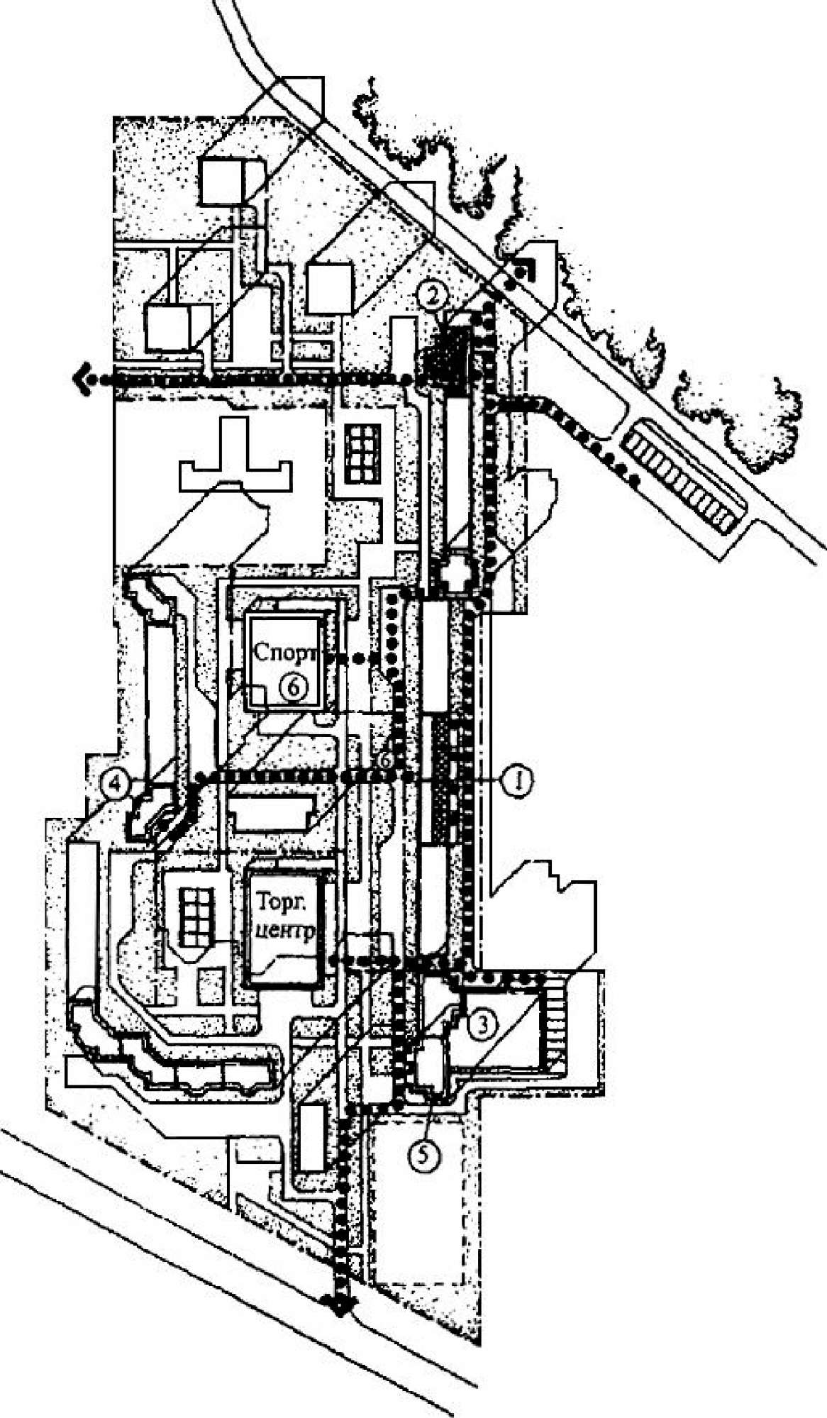

1 - группа квартир с приквартирными участками для инвалидов на креслах- колясках в первом этаже многоквартирного дома после его капитального ремонта и модернизации; 2 - квартиры повышенной комфортности для инвалидов в пристройках, возводимых на коммерческой основе; 3 - переоборудованный блок учреждений обслуживания с помещениями для трудовой деятельности и гаражами для инвалидов; 4 - медицинский центр в первом этаже возводимого здания; 5 - офисы в первом этаже возводимого здания; 6 - оздоровительный центр с комплексом для инвалидов

Рисунок В.2 - Функционально-планировочная организация жилой группы с учетом потребностей инвалидов[2]

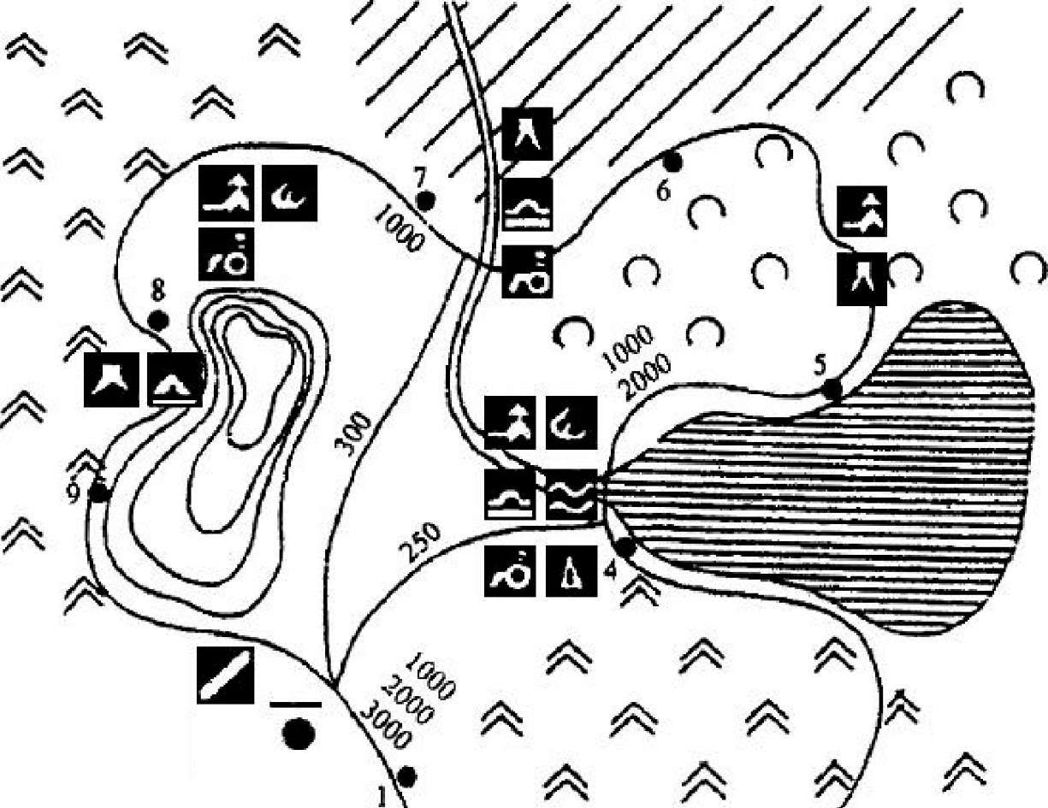

|  |  |
| --- | --- |
| В | - 1 |
| I/I | - 2 |
| ш | - 5 |
| Ml | - А |
| □ | - 5 |
| в | - Й |
| ы | - 7 |
| а | - i |
| ы | - 9 |
| о | - 10 |
| 0 | - II |
|  |  |
| IOOO | - 13 |
| -9 • | - и |

|  |  |
| --- | --- |
| £ | В |
| гб | А |



А

|  |  |
| --- | --- |
| Е | И |
| /6 | А |

:■ л ■ ■ г *

1 - тропа, обустроенная для инвалидов; 2 - информация; 3 - автостоянка; 4 - инвалиды; 5 - туалет; 6 - площадка для отдыха; 7 - купальня; 8 - костровая площадка; 9 - пешеходный мост; 10 - площадка для наблюдений; 11 - видовая площадка; 12 - тропа; 13 - длина тропы; 14 - маркеры на тропе

Рисунок В.З* - Схема организации природной тропыб - с помощью гидравлического подъемника

й ДЁ

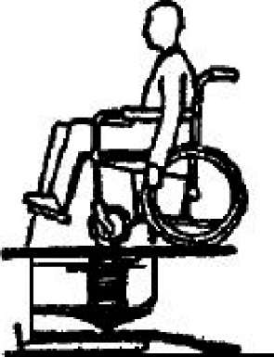

Передвижение в объекты, расположенные в подземном уровне здания, помощью наклонного подъемника, устроенного рядом с эскалатором

а - вид снизу

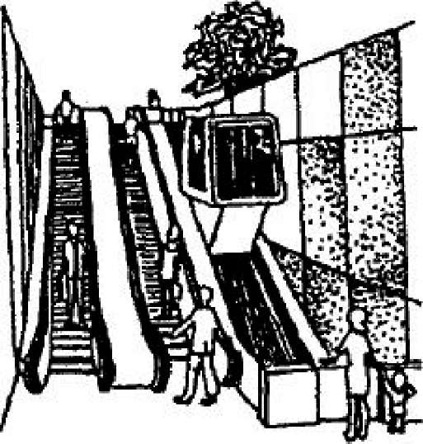

б - вид с уровня поверхности

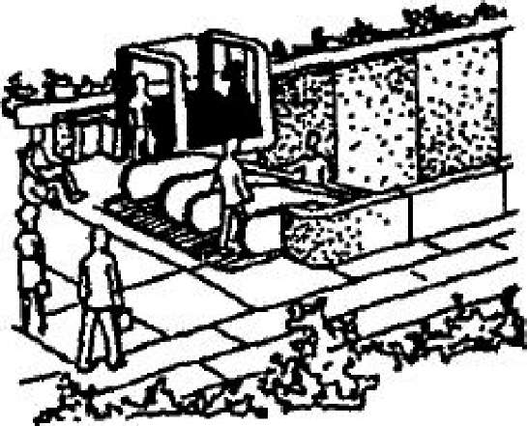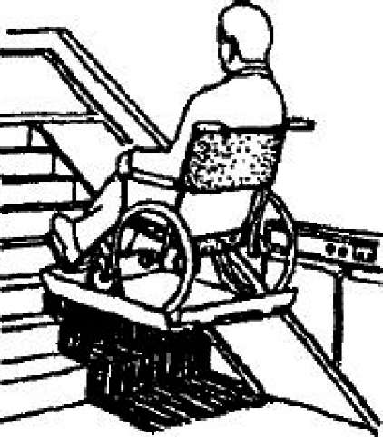

Рисунок В.4* - Приемы организации передвижений инвалидов на сложных участках путей

* Измененная редакция, Изм. N 1.

Рисунок В.5 - Приемы организации движения пассажиров в вокзальных комплексах различного назначения

Одноярусное решение

Пересечение пешеходов и транспорта в одном уровне



Двухъярусное решение

Использование подъемника на лестнице

Устройство путей пешеходов под перроном

|  |  |  |  |  |
| --- | --- | --- | --- | --- |
|  | | i |  | Ппп! | —.Q Q—г— |
| 1 | |  | |  |

Разделение уровней пассажирских и грузовых операций

Устройство путей пешеходов над перроном

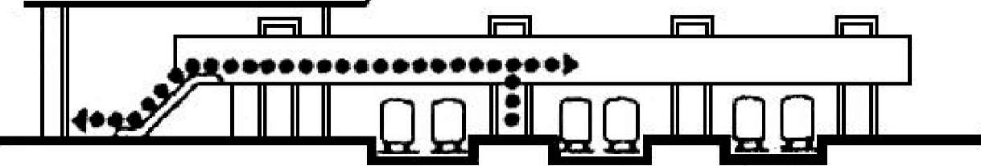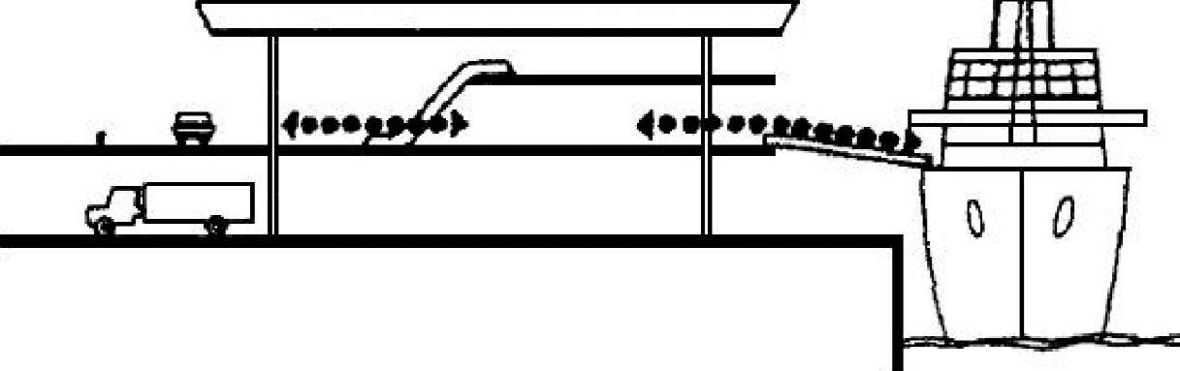

Многоярусное решение

Полное разделение путей движения пассажиров и транспорта

ik

т Cs

Рисунок В.5[3] - Приемы организации движения пассажиров в вокзальных комплексах различного назначения*

* Измененная редакция, Изм. N 1.

Рисунки В.13, В.14. (Исключены. Изм. N 1).

Рисунок В.6 - Реконструкция застройки на территории общественного центра сжелезнодорожно-автобусным вокзалом

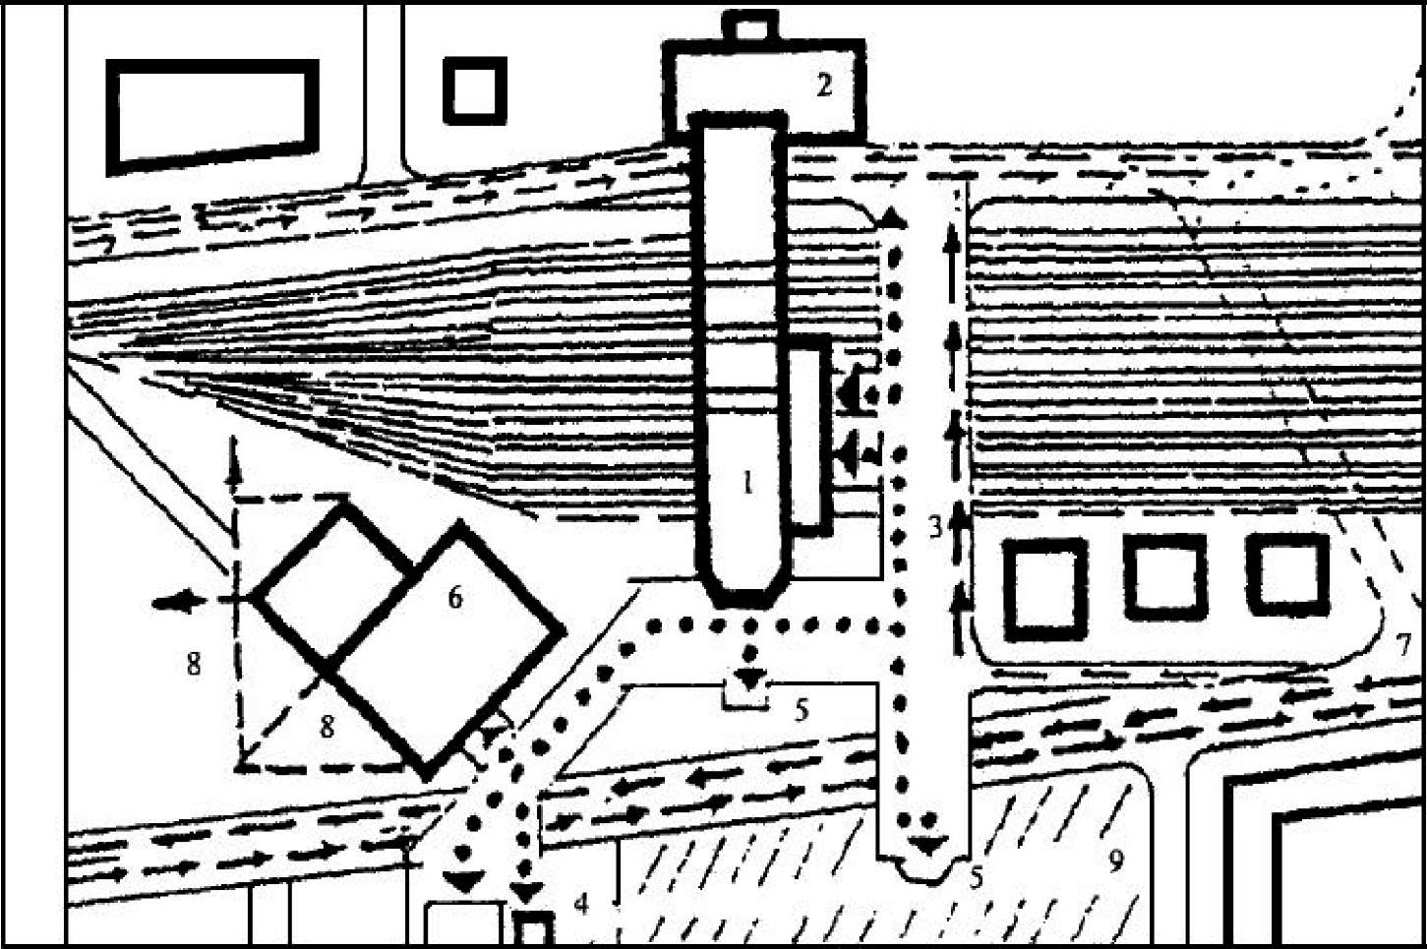

1 - железнодорожный вокзал; 2 - автовокзал; 3 - площадь-мост; 4 - станция метрополитена; 5 - вертикальные коммуникации (лифты, подъемники, эскалаторы); 6 - офисы; 7 - городские магистрали; 8 - перспективные строительные площадки; 9 - стоянки автомобилей

Рисунок В.6* - Реконструкция застройки на территории общественного центра с железнодорожно-автобусным вокзалом

цШ

Л^ТёТТё t>

Рисунок В.7 - Организация пересадочного узла при совмещении станций железной дороги и метрополитена с учетом потребностей инвалидов

it JP t

у^о о a TS oT о fo

: =:=:3«c.v=:jic:=:=:=:3ltc:=:=:

|  |  |  |  |  |
| --- | --- | --- | --- | --- |
|  | t Х^Г. - | | |  |
|  |  | № | 1 | 2 -Ж[4] |

Ш

It

It

1, 2 - пути железнодорожной станции; 3 - пути метрополитена; 4, 5 - платформы метрополитена; 6, 7 - платформы железнодорожной станции; 8, 9 - подземные переходы, соединяющие платформы с выходом в город; 10 - лестницы, оборудованные пандусом; 11 - лестницы, оборудованные эскалатором или подъемником

Рисунок В.7* - Организация пересадочного узла при совмещении станций железной дороги и метрополитена с учетом потребностей инвалидов

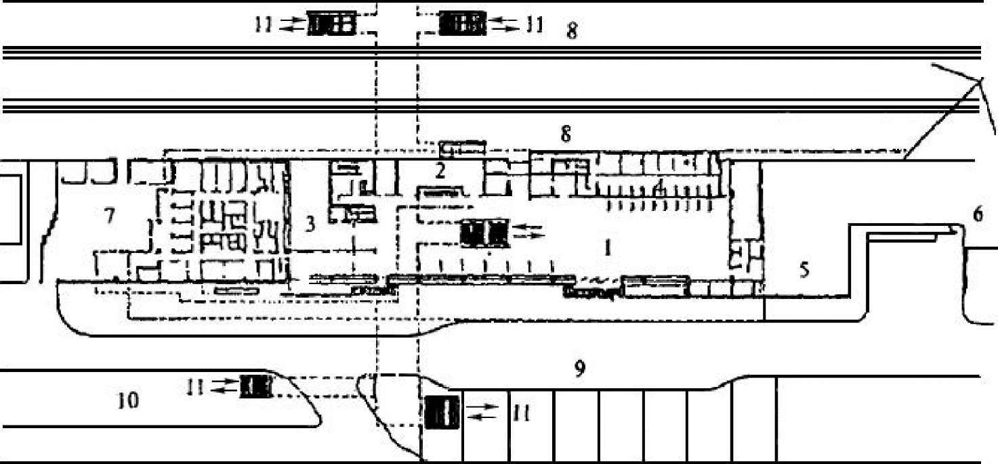

1 - пассажирский вокзал; 2 - зал ожидания; 3 - кафе; 4 - кассы; 5 - багажное отделение; 6 - почтамт; 7 - хозяйственный двор; 8 - платформы; 9 - привокзальная площадь; 10 - автостанция; 11 - лестницы, оборудованные подъемником

Рисунок В.8* - Реконструированный вокзальный комплекс

* Измененная редакция, Изм. N 1.

Рисунок В.9 - Организация движения транспорта и пешеходов на привокзальной площади

Ситуационный план

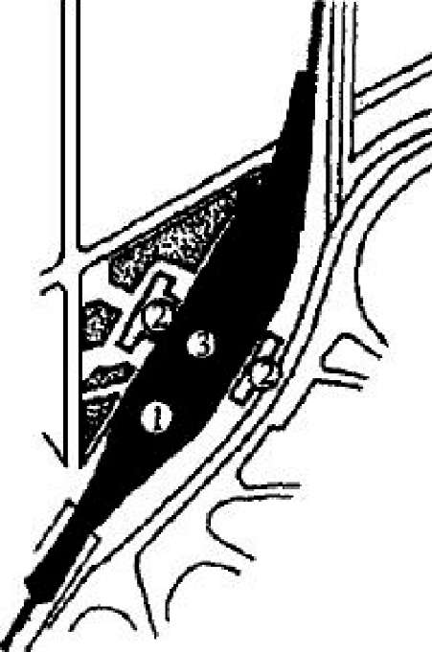

1 - железнодорожная станция; 2 - вокзал; 3 - подземный переход

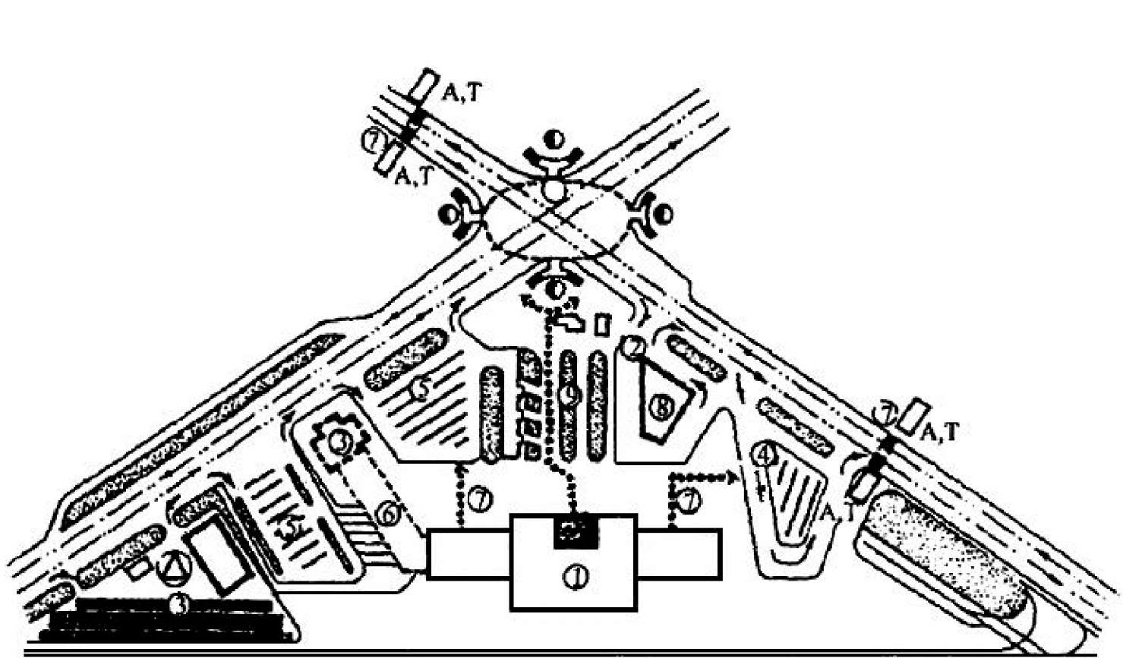

Привокзальная площадь

Q А ,Т - остановка общественного транспорта

щ - наземный переход, оборудованный звуковым и световым сигналами, островком безопасности

- стоянка автомобильного транспорта с местами спецавтотранспорта С - устройство выжимного лифта



1 - железнодорожный вокзал; 2 - автовокзал; 3 - аэровокзал; 4 - разворотное кольцо троллейбуса; 5 - автостоянки; 6 - подземные пешеходные переходы, оборудованные лифтом; 7 - пешеходные переходы и пути, обустроенные для передвижения инвалидов; 8 - гостиница; 9 - озеленение

Рисунок В.9[5] - Организация движения транспорта и пешеходов на привокзальной площади

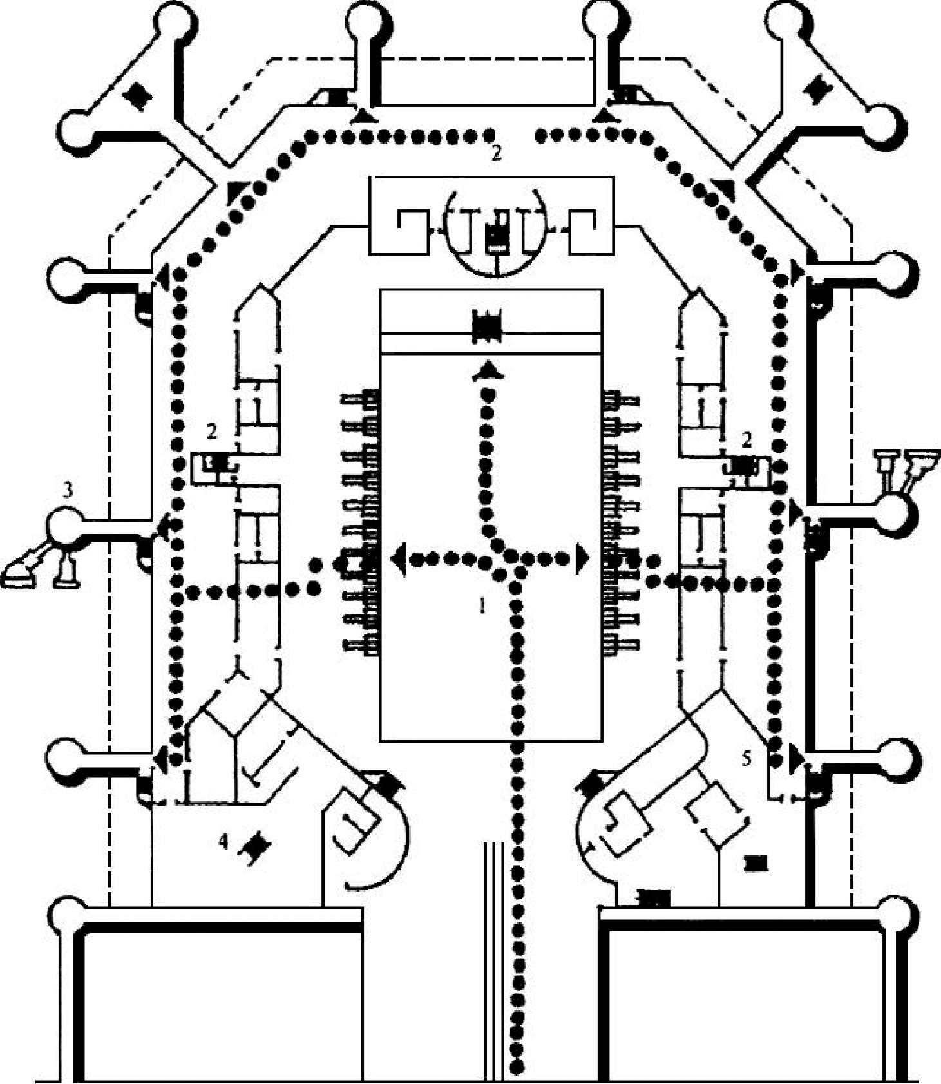

ф ф # « - пути движения пассажиров с участками движущихся дорожек

1 - операционный зал; 2 - зал вылета; 3 - посадочные сооружения; 4 - сектор для отдыха физически ослабленных лиц, инвалидов; 5- сектор "Интурист"

Рисунок В. 10[6] - Организация движения пассажиров в аэровокзале

Рисунок В.22. (Исключен, Изм. N 1).

Приложение Г (справочное). Правила обустройства территории различными тактильно-контрастными указателями

Приложение Г (справочное)

Таблица Г.1

|  |  |  |
| --- | --- | --- |
| Тип указателя и места размещения (обустройства) | Требования к размещению (обустройству)указателей | Примечание |
| Предупреждающие указатели (глубина указателей 5 мм) | | 0,5-0,6 м, высота рифов - |
| Предупреждающий указатель с продольными рифами, ориентированными в направлении движения, разрешающий движение в прежнем направлении с осторожностью | | |
| Обустраивается на тротуаре или пешеходной дорожке перед выходом на регулируемый пешеходный переход | Ширина указателя соответствует ширине пешеходного перехода. Расстояние между краем проезжей части и ближайшей к нему гранью указателя - 0,3 м | Указатель размещается параллельно краю проезжей части, направление рифов соответствует оси пешеходного перехода |
| Обустраивается на тротуаре или пешеходной дорожке перед пересечением второстепенного проезда или выезда с дворовой территории | Ширина указателя соответствует ширине тротуара или пешеходной дорожки. Расстояние между краем проезжей части и ближайшей к нему гранью указателя - 0,3 м | Указатель размещается параллельно краю проезжей части, направление рифов соответствует оси пересечения второстепенного проезда или выезда с дворовой территории |
| Предупреждающий указатель с диагональными рифами, ориентированными в сторону регулируемого пешеходного перехода, находящегося справа или слева по ходу движения, разрешающий движение в прежнем направлении | | |
| II II | | |

|  |  |  |
| --- | --- | --- |
| Обустраивается на тротуаре или пешеходной дорожке перед продолжением условной линии, проведенной по ближайшей внешней стороне границы пешеходного перехода, расположенного слева или справа по отношению к направлению движения | Расстояние между продолжением условной линии, проведенной по ближайшей внешней стороне границы пешеходного перехода, и ближайшей к ней гранью указателя - 0,3 м. Ширина указателя соответствует ширине части тротуара или пешеходной дорожки, разрешенной для движения инвалидов по зрению | Направление диагональных рифов соответствует направлению движения к пешеходному переходу |
| Предупреждающий указатель с усеченными конусами (куполами), расположенными в шахматном порядке, запрещающий движение в прежнем направлении | | |
| Обустраивается перед одиночными препятствиями столбами, опорами, рекламными конструкциями, торговыми киосками, различными малыми архитектурными формами, деревьями, тупиковыми зонами, находящимися по ходу движения | Расстояние между препятствием и ближайшей гранью указателя - 0,3 м. Форму указателя рекомендуется принимать с учетом формы препятствия | Указатель должен преграждать путь к препятствию со стороны основных направлений движения людей. Вокруг отдельно стоящих опор, стоек или стволов деревьев,  расположенных на путях следования, вместо типовых  предупреждающих указателей допускается применять сплошное круговое  предупредительное мощение, укладку плоских приствольных решеток, с расстоянием между внешним и внутренним диаметрами не менее 0,5 м, или обустройство круговых тактильно-контрастных указателей глубиной 0,5- 0,6 м |
|  | | |

|  |  |  |
| --- | --- | --- |
| Предупреждающий указатель с усеченными конусами (куполами), расположенными в линейном порядке, разрешающий движение в прежнем направлении с осторожностью | | |
| Обустраивается перед лестницами, отдельными ступенями или группами ступеней | Расстояние между началом первой ступени и ближайшей к нему гранью указателя - 0,3 м. В случае если проступь ступени на верхней площадке выделена конструктивно, предупреждающий указатель должен начинаться сразу от проступи, независимо от ее размера.  Ширина указателя соответствует ширине той части лестницы (ступеней), по которой разрешается  передвижение инвалидов по зрению | В случае если лестница включает в себя несколько маршей, предупреждающий указатель  обустраивается только перед верхней ступенью верхнего марша и перед нижней ступенью нижнего марша |
| Обустраивается перед входными (выходными) группами и дверями, находящимися фронтально по ходу движения | Расстояние от полотна раздвижной двери до ближайшей грани указателя - 0,3 м.  Расстояние от полотна распашной двери (в закрытом состоянии) до ближайшей грани указателя должно быть равно ширине полотна двери, если дверь открывается навстречу ходу движения, и должно быть равно 0,3 м, если дверь открывается по ходу движения. Ширина указателя должна соответствовать ширине полотна двери |  |
|  |  |  |

|  |  |  |
| --- | --- | --- |
| Обустраивается перед эскалаторами (траволаторами) | Расстояние от начала движущейся ленты до ближайшей грани указателя - 0,3 м. Ширина указателя должна соответствовать ширине движущейся ленты | Обустраивается в случаях, когда перед выходом на движущую часть эскалатора (траволатора) отсутствуют штатные металлические рельефные конструкции |
| Указатели - поля внимания различного назначения (применяются только при использовании технологии холодного пластика, высота рифов - от 3 до 5 мм в зависимости от качества поверхности) | | |
| Указатель "Поле принятия решения (поле внимания)" с усеченными конусами (куполами), расположенными в линейном порядке | | |
| Обустраивается для обозначения точек (мест) начала и окончания тактильно обозначенных путей следования, их пересечения, а также примыкания одного пути к другому | Является важнейшим элементом тактильно обозначенных путей и направлений следования. Выполняется в виде квадрата со стороной 0,6 м | Применяются только совместно с направляющими указателями. Направляющие указатели должны сопрягаться с указателем "Поле внимания" под углом (90±10)° к его стороне. Из каждой стороны указателя, имеющего форму квадрата, может исходить только один направляющий указатель |
| Указатель "Поле ожидания или получения услуги (информации)" с девятью продольными параллельными полосами (ширина тактильных полос - 30 мм, расстояние между полосами - 30 мм) | | |
| Обустраивается для обозначения места посадки в маршрутный транспорт или такси | Ширина указателя должна соответствовать длине передней стороны остановочного павильона, увеличенной на 0,8 м с каждой ее стороны. При отсутствии павильона ширина указателя должна быть не менее 2,0 м | Указатель выполняется параллельно проезжей части, примыкающим к бордюрному камню, отделяющему остановочную площадку от проезжей части |

II II 1

|  |  |  |
| --- | --- | --- |
| Обустраивается для обозначения места получения услуги (информации) | Ширина указателя должна соответствовать ширине площадки перед местом получения услуги (информации): окном кассы, информационно- справочным стендом, местом размещения тактильной схемы и т.д. Минимально допустимая ширина указателя - 1 м.  Расстояние от проекции края прилавка на поверхность земли или пола от стены, на которой размещена тактильная схема, до ближайшей границы тактильного указателя - 0,3 м |  |
| Направляющие указатели, используемые для обустройства тактильно обозначенных направлений и путей следования или обхода (применяется только при использовании технологии холодного пластика; высота рифов - от 3 до 5 мм в зависимости от качества поверхности, ширина тактильных полос - 30 мм, расстояние между полосами - 30 мм) | | |
| Направляющий указатель с тремя продольными параллельными полосами | | |
| Применяется для тактильного обозначения участков  безопасного пути следования во встречных направлениях | Применяется  (обустраивается) между двумя конечными или промежуточными точками, в качестве которых могут использоваться указатели "Поле внимания", а также предупреждающие указатели, разрешающие движение через них с осторожностью | С обеих сторон указателя должно постоянно обеспечиваться свободное пространство шириной не менее 0,8 м для движения инвалидов по зрению в двух противоположных направлениях вдоль указателя |
|  |  |  |

|  |  |  |
| --- | --- | --- |
| Применяется для  тактильного указания  возможных  направлений  дальнейшего  движения | Выполняется  (обустраивается) в виде отрезка длиной 0,6 м, исходящего из указателя "Поле внимания" под углом (90±10)° к его стороне | Из каждой стороны квадратного указателя "Поле внимания" может исходить только один отрезок указателя направления возможного движения (из середины указателя) |
| Направляющий указатель с двумя разнесенными группами по три продольных полосы каждая (расстояние между группами полос - 0,3 м) | | |
| Применяется для тактильного обозначения участков  безопасного пути следования в одном направлении | Применяется между двумя конечными или промежуточными точками, в качестве которых могут быть указатели "Поле внимания", а также предупреждающие указатели, разрешающие движение через них с осторожностью | Указатель должен обустраиваться на расстоянии не менее 0,6 м от стен или каких-либо других сооружений.  Безопасное передвижение инвалидов по зрению обеспечивается внутри указателя между двумя группами продольных полос |
| Направляющий указатель "Полоса обхода значимого (опасного) объекта" с шестью продольными параллельными полосами | | |
| Обустраивается для  обозначения  внешних границ  (стен) павильона на  остановке  общественного  транспорта | Расстояние между стеной павильона и ближайшей к ней гранью указателя - 0,5 м. Длина указателя вдоль задней стены павильона соответствует длине стены, увеличенной на 0,83 м с каждой стороны от павильона. Длина указателя вдоль боковых стен павильона соответствует длине боковой стены, увеличенной на 0,5 м (до примыкания к указателю, выполненному вдоль задней стены павильона) | Разрешается движение вдоль тактильного указателя, запрещается его пересечение.  Указатель не обустраивается вдоль открытых сторон павильона или их частей |
|  |  |  |

|  |  |  |
| --- | --- | --- |
| Обустраивается перед краем платформы | Расстояние между краем платформы и ближайшей гранью указателя - 0,75 м | Пересечение указателя возможно только при наличии стоящего у платформы транспорта |
| Обустраивается перед  неогражденным берегом водоема | Расстояние между линией берегового снижения и ближайшей гранью указателя - не менее 0,3 м | Пересечение указателя не допускается |
| Обустраивается перед стеной здания или забором, имеющими  выступающие части или навесное оборудование | Расстояние между проекцией выступающих частей или навесного оборудования на землю и ближайшей гранью указателя -0,1м | Пересечение указателя не допускается |

Приложение Г (Введено дополнительно, Изм. N 1).

Библиография

1. Федеральный закон от 29 декабря 2004 г. N 190-ФЗ "Градостроительный кодекс Российской Федерации"
2. Федеральный закон от 24 ноября 1995 г. N 181-ФЗ "О социальной защите инвалидов в Российской Федерации"
3. Федеральный закон от 30 марта 1999 г. N 52-ФЗ "О санитарно- эпидемиологическом благополучии населения"
4. Социальные нормативы и нормы. Одобрены распоряжением Правительства Российской Федерации от 3 мая 1996 г. N 1063-р

[ 5 ] РДС 35-201-99 Порядок реализации требований доступности для инвалидов к объектам социальной инфраструктуры

* 1. !У|ДС 30-2.2008 Рекомендации по модернизации транспортной системы городов
  2. Федеральный закон от 1 декабря 2014 г. N 419-ФЗ "О внесении изменений в отдельные законодательные акты Российской Федерации по вопросам социальной защиты инвалидов в связи с ратификацией Конвенции о правах инвалидов"
  3. Рекомендации по проектированию окружающей среды, зданий и сооружений с учетом потребностей инвалидов и других маломобильных групп населения. Выпуски 1-21.
  4. !\ДЦС 35-2.2000 Рекомендации по проектированию окружающей среды, зданий и сооружений с учетом потребностей инвалидов и других маломобильных групп населения. Выпуск 2. Градостроительные требования
  5. ОДМ 218.2 007-2011 Методические рекомендации по проектированию мероприятий по обеспечению доступа инвалидов к объектам дорожного хозяйства

Библиография (Измененная редакция, Изм. N 1).

ОКС 01.040.93

УДК 721.012(083.75)

Ключевые слова: маломобильные группы населения; инвалиды; абилитация; городская среда; жилые, производственные, рекреационные зоны; учреждения и центры общественного обслуживания; пешеходные коммуникации; транспортное обслуживание

(Измененная редакция, Изм. N 1). Электронный текст документа подготовлен АО "Кодекс" и сверен по: официальное издание

М.: ФАУ "ФЦС", 2013

Редакция документа с учетом изменений и дополнений подготовлена АО "Кодекс"

1. Текст абзаца в соответствии с внесенным Изменением 1. - Примечание изготовителя базы данных.

   Подземные пешеходные переходы через магистрали следует оборудовать пандусом и поручнями.

   Устройство пандуса в подземном переходе должно соответствовать требованиям СП 59.13330.

   (Измененная редакция, Изм. N 1).

   6.1.13 На лестницы, находящиеся на территориях общего пользования, в полной мере распространяются требования СП 59.13330, в части лестниц, расположенных на земельных участках зданий и сооружений.
2. Измененная редакция, Изм. N 1.

   Рисунки В.З-В.9 (Исключены, Изм. N 1). Рисунок В.З - Схема организации природной тропы

   Измененная редакция, Изм. N 1.

   Рисунок В.4 - Приемы организации передвижений инвалидов на сложных участках путей

   Посадка на кресле-коляске в транспортное средство (автобус) а - с использованием откидного пандусного приспособления
3. Измененная редакция, Изм. N 1.

   Рисунок В.16. (Исключен, Изм. N 1).
4. Измененная редакция, Изм. N 1.

   Рисунок В.8 - Реконструированный вокзальный комплекс

   План первого этажа
5. Измененная редакция, Изм. N 1.

   Рисунок В.20. (Исключен, Изм. N 1). Рисунок В.10 - Организация движения пассажиров в аэровокзале

   План второго этажа
6. Измененная редакция, Изм. N 1.